КОНТРОЛЬНО-СЧЕТНАЯ КОМИССИЯ
МУНИЦИПАЛЬНОГО ОБРАЗОВАНИЯ «НУКУТСКИЙ РАЙОН»

Заключение № 22-З(А)
по результатам совместного контрольного мероприятия с КСП Иркутской области законного и результативного (эффективного и экономного) использования средств областного и местного бюджетов, выделенных на реализацию мероприятий перечня народных инициатив муниципальному образованию «Нукутский район»
в 2020 году

25 октября 2021 год п. Новонукутский

1. Основание проведения контрольного мероприятия: пункт 4 части 2 статьи 9 Федерального закона от 07.02.2011 года № 6-ФЗ «Об общих принципах организации и деятельности контрольно-счетных органов субъектов Российской Федерации и муниципальных образований»; Положение о Контрольно – счетной комиссии муниципального образования «Нукутский район», утвержденного решением Думы МО «Нукутский район» от 20.12.2011 года № 94, план работы Контрольно-счетной комиссии МО «Нукутский район» на 2021 год, поручение на проведение контрольного мероприятия Председателя Контрольно-счетной комиссии МО «Нукутский район» от 9.09.2021 года № 9-п.
2. Предмет контрольного мероприятия: Средства областного и местного бюджетов, выделенные на реализацию мероприятий перечня проектов народных инициатив.
3. Объект контрольного мероприятия: Администрация муниципального образования «Нукутский район» (далее – Администрация МО «Нукутский район»).
4. Срок проведения контрольного мероприятия: с 10 сентября 2021 г. по 11 октября 2021 г.
5. Цель контрольного мероприятия:
5.1 Оценка соблюдения нормативных правовых актов при формировании бюджетных ассигнований для реализации мероприятий проектов народных инициатив.
5.2 Оценка мероприятий народных инициатив на предмет соответствия полномочиям органов местного самоуправления, потребности муниципального образования в их реализации.
5.2 Проверка целевого и эффективного (экономного и результативного) использования средств областного и местного бюджетов, предоставленных на реализацию мероприятий проектов народных инициатив.
6. Проверяемый период деятельности: 2020 год.

Проверка осуществлялась Шарагуловой О.В. - инспектором Контрольно-счетной комиссии МО «Нукутский район».
В акт включены материалы, составленные по результатам проверок получателей бюджетных средств: МКОУ Русско-Мельхитуйская ООШ, МБУ ДЛ «Березка», МКДОУ Закулейский детский сад, МБДОУ Новонукутский детский сад № 6, МБУК «Межпоселенческий Дом культуры Нукутского района», МКДОУ Нукутский детский сад, МБДОУ Новонукутский детский сад № 2, МКДОУ «Первомайский детский сад», МБОУ Алтарикская СОШ, МБОУ Закулейская СОШ, МБОУ Нукутская СОШ, МБОУ Новоленинская СОШ, МБОУ Новонукутская СОШ, МКОУ Первомайская СОШ, МБОУ Тантутская СОШ, МБОУ Харетская СОШ, МБОУ Хадаханская СОШ, МБОУ Целинная СОШ и МКДОУ Новоленинский детский сад.
Заключение составлено в трех экземплярах: первый экземпляр акта является принадлежностью Контрольно-счетной комиссии МО «Нукутский район», второй - Администрации МО «Нукутский район», третий направлен в Думу МО «Нукутский район».

- Формирование расходов на реализацию мероприятий перечня проектов народных инициатив в МО «Нукутский район» в 2020 году
Законом Иркутской области от 20.12.2019 № 130-ОЗ «Об областном
бюджете на 2020 год и на плановый период 2021 и 2022 годов»
предусмотрено предоставление субсидии на реализацию мероприятий
перечня проектов народных инициатив в рамках подпрограммы «Государственная политика в сфере экономического развития Иркутской области» на 2019-2024 годы государственной программы Иркутской области «Экономическое развитие и инновационная экономика» на 2019-2024 годы.
Постановлением Правительства Иркутской области от 14.02.2019 № 108-пп утверждено «Положение о предоставлении и расходовании субсидий из областного бюджета местным бюджетам в целях софинансирования
расходных обязательств муниципальных образований Иркутской области на
реализацию мероприятий перечня проектов народных инициатив» (далее – Положение). В соответствии с приложением 1 к Положению в перечень муниципальных образований, соответствующих критериям отбора, включено муниципальное образование «Нукутский район».
Исполнительным органом государственной власти Иркутской области, уполномоченным на предоставление субсидии, является министерство экономического развития Иркутской области (далее - министерство).
Между Администрацией муниципального образования «Нукутский район» и Министерством заключено соглашение о предоставлении и расходовании субсидий из областного бюджета местным бюджетам в целях софинансирования расходных обязательств муниципальных образований Иркутской области на реализацию мероприятий перечня проектов народных инициатив на 2020 год от 12.02.2020 г. № 05-62-38/20 (далее – Соглашение). В соответствии с данным соглашением, общий объем бюджетных ассигнований, предусматриваемых в бюджете муниципального образования «Нукутский район» на финансовое обеспечение расходных обязательств составило 4 645 700 руб., в т.ч. из областного бюджета – 4 366 900 руб. (94%), из местного бюджета – 278 800 руб. (6%).
Субсидия из областного бюджета предоставляется по подразделу 1403
«Прочие межбюджетные трансферты общего характера» целевой статье
расходов 7110172370 «Субсидия по реализации мероприятий перечня
проектов народных инициатив» виду расходов 521 «Субсидии, за
исключением субсидий на софинансирование капитальных вложений в
объекты государственной (муниципальной) собственности».
В соответствии с абз.2 п. д части 3.2 Соглашения, субсидия предоставляется муниципальному образованию, наделенному статусом муниципального района, при наличии документов об одобрении мероприятий перечня проектов народных инициатив по итогам проведенных конференций граждан, собраний граждан или других форм непосредственного осуществления населением местного самоуправления и участия в его осуществлении либо документов об одобрении мероприятий перечня проектов народных инициатив представительным органом муниципального образования.
Муниципальным образованием «Нукутский район» было проведено заседание административного совета, основным вопросом которого стало рассмотрение перечня проектов народных инициатив муниципального образования «Нукутский район», планируемых к реализации в 2020 году (протокол заседания Административного совета № 1 от 17.01.2020 года). По итогам проведенного заседания был сформирован перечень проектов народных инициатив. Постановлением Администрации МО «Нукутский район» № 25 от 21.01.2020 г. «О принятии расходных обязательств по реализации проектов народных инициатив и утверждении порядка организации работы по их реализации» установлены расходные обязательства по реализации проектов народных инициатив в 2020 году. Вышеуказанным постановлением был определен перечень должностных лиц, ответственных за реализацию мероприятий перечня проектов народных инициатив, а также порядок организации работы по реализации мероприятий перечня проектов народных инициатив и расходования бюджетных средств.
Решением Думы МО «Нукутский район» от 24 января 2020 г. № 2 одобрен Перечень проектов народных инициатив муниципального образования «Нукутский район» на 2020 год. В первоначальном перечне мероприятий проектов народных инициатив были запланированы следующие мероприятия (4 645 700,0 руб.):
- Приобретение микроавтобуса для МБУ ДО «Нукутская ДЮСШ» на сумму 2 203 000,0 руб.
- Приобретение дизельного генератора для МКОУ Русско-Мельхитуйская ООШ на сумму 300 000,0 руб.
- Устройство ограждения МБУ ДЛ «Березка» на сумму 1 200 000,0 руб.
- Приобретение оборудования для медицинских кабинетов (плантограф, оториноскоп и т.д.) МКДОУ Закулейский детский сад и МБДОУ Новонукутский детский сад № 6 на сумму 630 417,0 руб.
- Приобретение оборудования (вокальная радиосистема, проектор) и сценических костюмов для МБУК «Межпоселенческий Дом культуры Нукутского района» на сумму 312 283,0 руб.
20 февраля 2020 года Администрацией МО «Нукутский район» было проведено заседание Административного совета по внесению изменений в перечень проектов народных инициатив муниципального образования «Нукутский район» (Протокол № 2). По итогам проведенного заседания был сформирован перечень проектов народных инициатив, утвержденный Решением Думы МО «Нукутский район» от 26 февраля 2020 г. № 7.
В измененном перечне мероприятий проектов народных инициатив были запланированы следующие мероприятия (4 645 700,0 руб.):
- Текущий ремонт МКДОУ Нукутский детский сад на сумму 724 396,0 руб.
- Текущий ремонт МКДОУ Новонукутский детский сад № 2 на сумму 904 841,0 руб.
- Организация приобретения оборудования и мебели для детей для МКДОУ «Первомайский детский сад» на сумму 573 763,0 руб.
- Приобретение дизельного генератора для МКОУ Русско-Мельхитуйская ООШ на сумму 300 000,0 руб.
- Устройство ограждения МБУ ДЛ «Березка» на сумму 1 200 000,0 руб.
- Приобретение оборудования для медицинских кабинетов (плантограф, оториноскоп и т.д.) МКДОУ Закулейский детский сад и МБДОУ Новонукутский детский сад № 6 на сумму 630 417,0 руб.
- Приобретение оборудования (вокальная радиосистема, проектор) и сценических костюмов для МБУК «Межпоселенческий Дом культуры Нукутского района» на сумму 312 283,0 руб.
В связи с образовавшейся экономией бюджетных средств в размере 694444,39 руб. в Перечень проектов народных инициатив МО «Нукутский район» на 2020 год решением Думы МО «Нукутский район» от 25 сентября № 62 были внесены изменения, который был дополнен следующим мероприятияем: приобретение оборудования для медицинских кабинетов (плантограф, оториноскоп т.д.) МБОУ Алтарикская СОШ, МБОУ Закулейская СОШ, МБОУ Нукутская СОШ, МБОУ Новоленинская СОШ, МБОУ Новонукутская СОШ, МКОУ Первомайская СОШ, МБОУ Тангутская СОШ, МБОУ Харетская СОШ, МБОУ Хадаханская СОШ, МБОУ Целинная СОШ и МКДОУ Новоленинский детский сад на сумму 694444,39 руб..
Постановлением Администрации МО «Нукутский район» от 11 сентября 2020 года № 416 внесены изменения в Постановление от 21 января 2020 года № 25 и тем самым установлены расходные обязательства по реализации проектов народных инициатив в 2020 году с учетом изменений. Вышеуказанное постановление опубликовано в печатном издании «Официальный курьер» и размещено на официальном сайте муниципального образования «Нукутский район».
Перечень проектов народных инициатив на 2020 год с учетом изменений представлен в таблице 1.

Таблица 1. – Перечень проектов народных инициатив муниципального образования «Нукутский район» на 2020 год
№ п/п | Наименование мероприятия | Предусмотренный объем финансирования (в соответствии с постановлением Администрации МО «Нукутский район» № 25 от 21.01.2020 г.), руб. |  |  | Фактические расходы (в соответствии с постановлением Администрации МО «Нукутский район» № 416 от 11.09.2020 г.), руб.
 |  | Всего | областной бюджет | местный бюджет | Всего | областной бюджет | местный бюджет
1 | 2 | 3 | 4 | 5 | 6 | 7 | 8
1 | Текущий ремонт МКДОУ Нукутский детский сад | 724396,0 | 680923,20 | 43472,80 | 724396,0 | 680923,20 | 43472,80
2 | Текущий ремонт МКДОУ Новонукутский детский сад № 2 | 904841,0 | 850539,24 | 54301,76 | 904841,0 | 850539,24 | 54301,76
3 | Организация приобретения оборудования и мебели для детей для МКДОУ «Первомайский детский сад» | 573763,0 | 539330,06 | 34432,94 | 573763,0 | 539330,06 | 34432,94
4 | Приобретение дизельного генератора для МКОУ Русско-Мельхитуйская ООШ | 300000,0 | 281996,25 | 18003,75 | 229000,0 | 215257,14 | 13742,86
5 | Устройство ограждения МБУ ДЛ «Березка» | 1200000,0 | 1127985,02 | 72014,98 | 576555,61 | 541955,07 | 34600,54
6 | Приобретение оборудования для медицинских кабинетов (плантограф, оториноскоп и т.д.) МКДОУ Закулейский детский сад и МБДОУ Новонукутский детский сад № 6 | 630417,0 | 592584,11 | 37832,89 | 630417,0 | 592584,11 | 37832,89
7 | Приобретение оборудования (вокальная радиосистема, проектор) для МБУК «Межпоселенческий Дом культуры Нукутского района» | 312283,0 | 293542,12 | 18740,88 | 312283,0 | 293542,12 | 18740,88
8 | Приобретение оборудования для медицинских кабинетов (плантограф, оториноскоп т.д.) МБОУ Алтарикская СОШ, МБОУ Закулейская СОШ, МБОУ Нукутская СОШ, МБОУ Новоленинская СОШ, МБОУ Новонукутская СОШ, МКОУ Первомайская СОШ, МБОУ Тангутская СОШ, МБОУ Харетская СОШ, МБОУ Хадаханская СОШ, МБОУ Целинная СОШ и МКДОУ Новоленинский детский сад | 0,0 | 0,0 | 0,0 | 694444,39 | 652769,06 | 41675,33
Итого |  | 4645700,0 | 4366900,0 | 278800,0 | 4645700,0 | 4366900,0 | 278800,0

Данные мероприятия относятся к полномочиям органов местного самоуправления, установленных Федеральным законом от 06.10.2003 № 131-ФЗ «Об общих принципах организации местного самоуправления в Российской Федерации».
В соответствии с п. «е» части 3.2 Соглашения, субсидия из областного бюджета предоставляется муниципальным образованиям Иркутской области на софинансирование расходных обязательств на реализацию мероприятий перечня проектов народных инициатив, если имущество, включая земельные участки, предназначенное для реализации мероприятий перечня проектов народных инициатив находится в собственности (пользовании) муниципального образования.
Проверкой установлено, что имущество, предназначенное для реализации мероприятий проектов народных инициатив, находится в муниципальной собственности и отражено в реестре муниципального имущества МО «Нукутский район».
Из областного бюджета на счет бюджета Финансового управления администрации муниципального образования «Нукутский район» 23 марта 2020 года по коду бюджетной классификации 83114037110172370521 зачислена субсидия в сумме 4 366 900,00 рублей.
Согласно Отчету об использовании субсидий из областного бюджета местным бюджетам в целях софинансирования расходных обязательств муниципальных образований Иркутской области на реализацию мероприятий перечня проектов народных инициатив по состоянию на 30 декабря 2020 года бюджетные ассигнования, предусмотренные на реализацию мероприятий перечня проектов народных инициатив муниципальным образованием «Нукутский район», использованы в полном объеме.
В общем объеме расходов на реализацию мероприятий перечня проектов народных инициатив в 2020 году расходы были предусмотрены по разделам:
0700 «Образование» - 4333,4 тыс. руб.;
0800 «Культура» - 312,3 тыс. руб.
В соответствии с ведомственной структурой расходов местного бюджета главным распорядителем средств на реализацию мероприятий перечня проектов народных инициатив является Администрация МО «Нукутский район» на сумму 4645,7 тыс. руб. (100 % от общего объема средств). Показатели бюджетных росписей ГРБС соответствуют решению о бюджете.

- Проверка выполнения требований нормативных правовых актов при использовании бюджетных средств, выделенных на реализацию мероприятий перечня народных инициатив, их целевое и эффективное использование
Согласно отчету «Об исполнении бюджета главного распорядителя» (ф.0503127) по состоянию на 01.01.2021 года расходы по реализации мероприятий перечня проектов народных инициатив утверждены и исполнены в сумме 4645,7 тыс. рублей.
В ходе проведения контрольного мероприятия были проверены муниципальные контракты за 2020 год, планы графики размещения заказов на поставки товаров, выполнение работ, оказание для нужд заказчиков на 2020 год, документация по осуществлению процедур закупок, информация, размещенная в единой информационной системе на сайте zakupki.gov.ru. Установлено, что закупки товаров, работ и услуг осуществлялись согласно Федеральному закону от 05.04.2013 г. № 44-ФЗ «О контрактной системе в сфере закупок, работ, услуг для обеспечения государственных и муниципальных нужд». При осуществлении анализа размещения информации по закупкам товаров, работ, услуг для обеспечения муниципальных нужд на сайте zakupki.gov.ru нарушений не установлено.
Муниципальными общеобразовательными и дошкольными учреждениями, учреждением культуры при осуществлении закупок использовались закупки у единственного поставщика, а также конкурентный способ определения поставщиков путем проведения аукциона в электронной форме, заключено 25 муниципальных контрактов.
Руководствуясь частью 2 статьи 112 Федерального закона № 44-ФЗ образовательными учреждениями и учреждением культуры сформированы и утверждены планы-графики размещения заказов на поставки товаров, выполнение работ, оказание услуг для нужд заказчиков на 2020 год. Всего было запланировано закупок в рамках реализации мероприятий перечня народных инициатив в размере 4645,7 тыс.руб., в том числе:
- путем проведения аукциона (статья 59 Закона № 11-ФЗ) – 576,6 тыс.руб. (МБУ ДЛ «Березка»);
- у единственного поставщика (исполнителя, подрядчика) статья 93 Закона № 44-ФЗ) – 4069,1 тыс.руб., из них по дошкольным учреждениям - 5, по общеобразовательным учреждениям - 12, учреждение культуры - 1.
Объекты закупок соответствуют функциям и полномочиям Учреждений. Расходы на закупки соответствуют целям закупок, определенным с учетом положений статьи 13 Федерального закона № 44-ФЗ.
При проверке своевременности, полноты и достоверности отражения в документах учета поставленного товара нарушений не установлено. Все операции по приобретению товаров отражены на соответствующих счетах учета, в соответствии с первичными документами (счета-фактуры, товарные накладные) в учетных регистрах. Все приобретенные товары числятся на балансе муниципальных образовательных учреждений.

Таблица 2. Перечень муниципальных контрактов (договоров), заключенных учреждениями в рамках реализации мероприятий перечня проектов народных инициатив в 2020 году

П/п | Наименование получателя бюджетных средств | Способ определения поставщика (подрядчика, исполнителя) | Поставщик (подрядчик, исполнитель) | Контракт (договор) | Цена контракта (договора) | Экономия, достигнутая в результате проведения конкурсных процедур | Взыскано пени за нарушение условий контрактов (договоров)
- Текущий ремонт МКДОУ Нукутский детский сад
1 | МКДОУ Нукутский детский сад | Закупка у единственного поставщика | ИП Тарлоян Д.М. | договор подряда № 1 на текущий ремонт МКДОУ Нукутский детский сад от 12.08.2020 г. | 446190,0 | - | -
2 | МКДОУ Нукутский детский сад | Закупка у единственного поставщика | ИП Папикян В.А. | Договор подряда № 2 от 16 сентября 2020 года | 278206,0 (фактически работы выполнены на сумму 190622,0 руб., сумма не выполненных работ 87584,0 руб.) | - | 29042,39
3 | МКДОУ Нукутский детский сад | Закупка у единственного поставщика | ИП Николаева Д.В. | договор на поставку и укладку линолеума № 1 от 07.12.2020 г. | 116626,39 | - | -
- Текущий ремонт МКДОУ Новонукутский детский сад № 2
4 | МКДОУ Новонукутский детский сад № 2 | Закупка у единственного поставщика | ИП Тарлоян Д.М. | Договор подряда № 1 от 12 августа 2020 г. | 595223,0 | - | -
5 | МКДОУ Новонукутский детский сад № 2 | Закупка у единственного поставщика | ИП Папикян В.А. | Договор подряда № 2 (идентификационный код закупки 20 33851997902385101001 0002 000 0000 244) от 15 сентября 2020 года | 309618,0(фактически работы выполнены на сумму 213985,0 руб., сумма не выполненных работ 95633,0 руб.) | - | 32321,54
6 | МКДОУ Новонукутский детский сад № 2 | Закупка у единственного поставщика | ИП Шерагулов С.Д. | Договор подряда № 3 от 01.12.2020 г. | 127954,54 | - | -
- Организация приобретения оборудования и мебели для детей для МКДОУ «Первомайский детский сад»
7 | МКДОУ Первомайский детский сад | Закупка у единственного поставщика | ООО «Форвард» | Контракт № 08-010 от 10.08.2020 г. | 226092,0 | - | -
8 | МКДОУ Первомайский детский сад | Закупка у единственного поставщика | ООО «Галакт» | Договор № 89-20 от 10.08.2020 г. | 325779,0 | - | -
9 | МКДОУ Первомайский детский сад | Закупка у единственного поставщика | ООО «ДНС Ритейл» | Договор Купли-продажи № А-00403599 от 6.11.2020 г. | 21892,0 | - | -
- Приобретение дизельного генератора для МКОУ Русско-Мельхитуйская ООШ
10 | МКОУ Русско-Мельхитуйская ООШ | Закупка у единственного поставщика | ИП Гулида Н.К. | Договор поставки № 25/2020 от 08.06.2020 г. | 229000,0 | - | -
- Устройство ограждения МБУ ДЛ «Березка»
11 | МБУ ДЛ «Березка» | Аукцион в электронной форме | ИП Комаров В.Е. | Муниципальный контракт № 2 от 14.09.2020 г. | 576555,61 | 623444,39 | -
- Приобретение оборудования для медицинских кабинетов (плантограф, оториноскоп и т.д.) МКДОУ Закулейский детский сад и МБДОУ Новонукутский детский сад № 6
12 | МКДОУ Закулейский детский сад | Закупка у единственного поставщика | ИП Фунтикова О.А. | Договор № 3 поставки медицинского оборудования от 7.05.2020 г. | 142565,0 | - | -
13 | МБДОУ Новонукутский детский сад № 6 | Закупка у единственного поставщика | ИП Фунтикова О.А. | Договор № 2 поставки медицинского оборудования от 28.04.2020 г. | 487852,00 | - | -
- Приобретение оборудования (вокальная радиосистема, проектор) для МБУК «Межпоселенческий Дом культуры Нукутского района»
14 | МБУК «Межпоселенческий дом культуры» | Закупка у единственного поставщика | ИП Пятков В.Н. | Договор № 16 на поставку товара | 312283,0 | - | -
- Приобретение оборудования для медицинских кабинетов (плантограф, оториноскоп т.д.) МБОУ Алтарикская СОШ, МБОУ Закулейская СОШ, МБОУ Нукутская СОШ, МБОУ Новоленинская СОШ, МБОУ Новонукутская СОШ, МКОУ Первомайская СОШ, МБОУ Тангутская СОШ, МБОУ Харетская СОШ, МБОУ Хадаханская СОШ, МБОУ Целинная СОШ и МКДОУ Новоленинский детский сад
15 | МБОУ Харетская ООШ | Закупка у единственного поставщика | ИП Фунтикова О.А. | Договор № 2/20 на поставку медицинского оборудования от 06.11.2020 г. | 24891,30 | - | -
16 | МБОУ Нукутская СОШ | Закупка у единственного поставщика | ИП Фунтикова О.А. | Договор № 508/20 на поставку медицинского оборудования от 06.11.2020 г. | 27205,39 | - | -
17 | МБОУ Алтарикская СОШ | Закупка у единственного поставщика | ИП Фунтикова О.А. | Договор № 10/20 на поставку медицинского оборудования от 06.11.2020 г. | 53194,20 | - | -
18 | МБОУ Закулейская СОШ | Закупка у единственного поставщика | ИП Фунтикова О.А. | Договор № 11/20 на поставку медицинского оборудования от 06.11.2020 г. | 83095,0 | - | -
19 | МБОУ Первомайская СОШ | Закупка у единственного поставщика | ИП Фунтикова О.А. | Договор № 11/20 на поставку медицинского оборудования от 12.11.2020 г. | 80517,0 | - | -
20 | МБОУ Новоленинская СОШ | Закупка у единственного поставщика | ИП Фунтикова О.А. | Договор № 21/20 на поставку медицинского оборудования от 06.11.2020 г. | 92484,0 | - | -
21 | МБОУ Новонукутская СОШ | Закупка у единственного поставщика | ИП Фунтикова О.А. | Договор № 36/20 на поставку медицинского оборудования от 16.11.2020 г. | 106487,3 | - | -
22 | МБОУ Тангутская СОШ | Закупка у единственного поставщика | ИП Фунтикова О.А. | Договор № 48/20 на поставку медицинского оборудования от 06.11.2020 г. | 44550,0 | - | -
23 | МБОУ Хадаханская СОШ | Закупка у единственного поставщика | ИП Фунтикова О.А. | Договор № 1/20 на поставку медицинского оборудования от 11.11.2020 г. | 70048,1 | - | -
24 | МБОУ Целинная СОШ | Закупка у единственного поставщика | ИП Фунтикова О.А. | Договор № 02/20 на поставку медицинского оборудования от 06.11.2020 г. | 94737,0 | - | -
25 | МКДОУ Новоленинский детский сад | Закупка у единственного поставщика | ИП Фунтикова О.А. | Договор № 1/2020 на поставку медицинского оборудования от 06.11.2020 г. | 17235,10 | - | -
Итого |  |  |  |  | 4645700,0 | 623444,39 | 61363,93

Данные таблицы 2 свидетельствуют о том, что всего для реализации мероприятий перечня народных инициатив муниципального образования «Нукутский район» в 2020 году было заключено 25 контрактов (договоров) на общую сумму 4 645 700,0 руб., экономия, достигнутая в результате проведения конкурсных процедур составила 623 444,39 руб., взыскано пени за нарушение условий контрактов (договоров) – 61 363,93 руб. Сроки оплаты по всем заключенным договорам и контрактам соблюдены. При проверке своевременности, полноты и достоверности отражения в документах учета поставленного товара нарушений не установлено.
Пени за нарушения условий контрактов (договоров) были применены в отношении подрядчика ИП Папикян В.А. при исполнении договоров по текущему ремонту МКДОУ Нукутский детский сад на сумму - 29042,39 руб. и по текущему ремонту МБДОУ Новонукутский детский сад № 2 на сумму – 32321,54 руб. В обоих случаях, причиной установления пени послужило нарушение подрядчиком сроков выполнения работ, а также неисполнение своих обязательств по договорам. Сумма невыполненных работ по договорам была установлена в суммах 87584,0 руб. и 95633,0 руб. соответственно. Суммы невыполненных работ по договорам, а также пени за нарушения условий контрактов (договоров) было решено направить на другие мероприятия в рамках текущего ремонта детских садов.
Проверка целевого и эффективного использования средств областного бюджета и средств бюджета муниципального образования «Нукутский район», выделенных на реализацию мероприятий перечня проектов народных инициатив показала следующее.

- Текущий ремонт МКДОУ Нукутский детский сад (724396,0 руб.)
Муниципальное казенное дошкольное образовательное учреждение Нукутский детский сад заключило договор подряда № 1 на текущий ремонт МКДОУ Нукутский детский сад от 12.08.2020 г. (идентификационный код закупки 203850400362238510100100010000000244) с ИП Тарлоян Д.М. Стоимость работ по договору составила 446190,0 руб.
Локальный сметный расчет б/н между сторонами был подписан и согласован, наименование работ согласно локальной смете – ремонт асфальтобетонной отмостки толщиной 10 см.
Акт о приемке выполненных работ № 1 (форма № КС-2) и справка о стоимости выполненных работ и затрат № 1 (форма № КС-3) были подписаны сторонами 30 сентября 2020 г. Выполненные работы соответствуют работам, указанным в локальном сметном расчете.
Оплата произведена в полном объеме платежным поручением № 407280 от 27.10.2020 г. в полном объеме.
Также в рамках данного мероприятия, между МКДОУ Нукутский детский сад и ИП Папикян В. А. был заключен Договор подряда № 2 от 16 сентября 2020 года на сумму 278 206,0 руб. Срок выполнения работ по договору – до 30 октября 2020 года.
Согласно локальному сметному расчету б/н, подписанному между сторонами, было запланировано проведение комплексно-восстановительных работ здания Нукутского детского сада.
30 ноября 2020 г. руководством МКДОУ Нукутский детский сад в адрес ИП Папикян была направлена претензия (исх.№ 47 от 30.11.2020 г.) о нарушении подрядчиком п. 3.1 договора, т.е. о нарушении сроков выполнения работ на 31 день, в связи с чем, подрядчику было положено оплатить пени в сумме 1221,79 руб. На основании ст.7 Договора было принято решение об уменьшении оплаты по контракту на сумму неустойки (пени).
1 декабря 2020 г. руководством МКДОУ Нукутский детский сад в адрес ИП Папикян также была направлена претензия (исх.№ 49 от 01.12.2020 г.) о неисполнении обязательств по договору (п. 7.4), в связи с чем, в отношении к подрядчику установлен штраф в размере 10% от цены договора, составивший 27820,60 руб. Принято решение об уменьшении оплаты по контракту на сумму штрафа.
Акт о приемке выполненных работ № 1 и Акт сдачи-приемки работ б/н были подписаны между сторонами 01 декабря 2020 г., фактически работы выполнены на сумму 190622,0 руб., подрядчиком не были выполнены работы по автоматическому регулированию теплоносителя на сумму 87584,0 руб. Недостатки выполненных работ руководством МКДОУ Нукутский детский сад не выявлены, с учетом неустойки (пени) и штрафа в общей сумме 29042,39 руб., итоговая сумма, подлежащая к оплате подрядчику составила 161579,61 руб. Таким образом, сумма экономии по договору подряда № 2 составила 116626,39 руб.
Оплата произведена в полном объеме платежными поручениями № 720021 от 28.09.2020 г. в сумме 83461,80 руб. (авансовый платеж) и № 516831 от 10.12.2020 г. в сумме 78117,81 руб.
Денежные средства в сумме 116626,39 руб. решено было использовать на приобретение и укладку линолеума в рамках текущего ремонта МКДОУ Нукутский детский сад. Между МКДОУ Нукутский детский сад и ИП Николаева Д.В. был заключен договор на поставку и укладку линолеума № 1 от 07.12.2020 г. на сумму 116626,39 руб. Согласно спецификации, было приобретено 139 кв.м. линолеума, который на основании приказа № 53 от 18.12.2020 г. был поставлен на баланс как основное средство. Оплата по договору была произведена в полном объеме платежным поручением № 715998 от 17.12.2020 г.
По данному мероприятию нарушения не выявлены.

2) Текущий ремонт МКДОУ Новонукутский детский сад № 2 (576555,61 руб.)
В целях реализации данного мероприятия, МКДОУ Новонукутский детский сад № 2 заключило договор подряда № 1 на текущий ремонт МКДОУ Новонукутский детский сад № 2 от 12 августа 2020 г. с ИП Тарлоян Д.М. (идентификационный код закупки 20 33851997902385101001 0003 000 0000 244). Стоимость работ по договору составила 595223,0 руб. Срок выполнения работ по договору – до 30.10.2020 г.
Локальный сметный расчет б/н между сторонами был подписан и согласован, наименование работ согласно локальной смете – текущий ремонт асфальтобетонной отмостки.
Акт о приемке выполненных работ № 1 (форма № КС-2) и справка о стоимости выполненных работ и затрат № 1 (форма № КС-3) были подписаны сторонами 30 сентября 2020 г. Выполненные работы соответствуют работам, указанным в локальном сметном расчете, подрядчиком не нарушены сроки выполнения работ по договору.
Оплата произведена в полном объеме платежным поручением № 104556 от 12.10.2020 г. в полном объеме.
Также в рамках данного мероприятия, между МКДОУ Новонукутский детский сад № 2 и ИП Папикян В. А. был заключен Договор подряда № 2 (идентификационный код закупки 20 33851997902385101001 0002 000 0000 244) от 15 сентября 2020 года на сумму 309618,0 руб. Согласно локальному сметному расчету б/н, подписанному между сторонами, было запланировано проведение текущего ремонта здания Новонукутского детского сада № 2.
30 ноября 2020 г. руководством МКДОУ Новонукутский детский сад в адрес ИП Папикян была направлена претензия (исх.№ 61 от 30.11.2020 г.) о нарушении подрядчиком п. 3.1 договора, т.е. о нарушении сроков выполнения работ на 31 день, в связи с чем, подрядчику было положено оплатить пени в сумме 1359,74 руб., также подрядчиком был нарушен п. 7.4 договора, в связи с чем, в отношении к подрядчику установлен штраф в размере 10% от цены договора, составивший 30961,80 руб. Общая сумма пени и штрафа составила 32321,54 руб. Принято решение об уменьшении оплаты по контракту на сумму штрафа.
Акт о приемке выполненных работ № 1 и Акт сдачи-приемки работ б/н были подписаны между сторонами 30 ноября 2020 г., фактически работы выполнены на сумму 213985,0 руб., подрядчиком не были выполнены работы по автоматическому регулированию теплоносителя на сумму 95633,0 руб. Недостатки выполненных работ руководством МКДОУ Новонукутский детский сад № 2 не выявлены, с учетом неустойки (пени) и штрафа в общей сумме 32321,54 руб., итоговая сумма, подлежащая к оплате подрядчику составила 181663,46 руб. Таким образом, сумма экономии по договору подряда № 2 составила 127954,54 руб.
Оплата произведена в полном объеме платежными поручениями № 540370 от 18.09.2020 г. в сумме 92885,0 руб. (авансовый платеж) и № 749471 от 18.12.2020 г. в сумме 88778,46 руб.
Денежные средства в сумме 127954,54 руб. решено было использовать на работы по ремонту дверных полотен и смены дверных приборов в рамках текущего ремонта МКДОУ Новонукутский детский сад № 2. Между МКДОУ Новонукутский детский сад № 2 и ИП Шерагулов С.Д. был заключен договор подряда № 3 от 01.12.2020 г. на сумму 127954,54 руб. Акт о приемке выполненных работ № 3 (форма № КС-2) был подписан между сторонами 21.12.2020 г. Выполненные работы соответствуют работам, указанным в локальном сметном расчете, подрядчиком не нарушены сроки выполнения работ по договору.
Выездная проверка показала, что все работы по вышеуказанным договорам выполнены в полном объеме, по данному мероприятию нарушения не выявлены. С фотографиями выполненных работ можно ознакомиться в приложении 1 к акту.

3) Организация приобретения оборудования и мебели для детей для МКДОУ Первомайский детский сад (573 763,0 руб.)
Для реализации данного мероприятия, между МКДОУ Первомайский детский сад и ООО «Форвард» был заключен контракт № 08-010 от 10.08.2020 г. на сумму 226092,0 руб., в соответствии с которым, поставщик взял на себя обязательство доставить следующую мебель:
- Шкаф для одежды ШР-11 в количестве 4 шт. на сумму 20268,0 руб.
- Пенал для документов – 2 шт. на сумму 9200,0 руб.
- Стол письменный – 4 шт. на сумму 19960,0 руб.
- Стеллаж для тарелок и стаканов ЭКОНОМ СКТ СК-21 КЭ-2М – 2 шт. на сумму 17900,0 руб.
- Стеллаж ЭКОНОМ-0,5 СКК-10/4С4Э-0,5 – 2 шт. на сумму 23084,0 руб.
- Стол обеденный – 3 шт. на сумму 12000,0 руб.
- Шкаф для одежды – 4 шт. на сумму 30200,0 руб.
- Вешалка настенная для полотенец – 7 шт. на сумму 11900,0 руб.
- Шкаф для горшков – 1 шт. на сумму 6900,0 руб.
- Шкаф для детской одежды 5 секций – 7 шт. на сумму 55650,0 руб.
- Стул венский – 6 шт. на сумму 9300,0 руб.
- Скамья детская – 7 шт. на сумму 9730,0 руб.
Указанная мебель была доставлена детскому саду в полном объеме, что подтверждается товарной накладной № 303 от 18.11.2021 г. Приказом № 9 от 19.11.2020 г. вся поставленная мебель поставлена на баланс МКДОУ Первомайский детский сад. Оплата по договору произведена в полном объеме платежными поручениями № 513082 от 17.09.2020 г. в сумме 67827,60 руб. и № 50766 от 23.11.2020 г. в сумме 158264,40 руб.
Также в рамках данного мероприятия между МКДОУ Первомайский детский сад и ООО «Галакт» был заключен договор № 89-20 от 10 августа 2020 г. на приобретение детской мебели (25 наименований) на общую сумму 325779,0 руб. Вся указанная в договоре мебель была доставлена детскому саду в полном объеме 23.09.2020 г. (счет-фактура № 177). Расчеты между сторонами произведены в полном объеме платежными поручениями № 513083 от 17.09.2020 г. в сумме 162889,50 руб. и № 689263 от 25.09.2020 г. в сумме 162889,50 руб. Приказом № 13 от 23.09.2020 г. вся доставленная мебель была поставлена на баланс МКДОУ Первомайский детский сад.
6 ноября 2020 г. между МКДОУ Первомайский детский сад и ООО «ДНС Ритейл» был заключен договор купли-продажи № А-00403599 на сумму 21892,0 руб. на приобретение следующей техники:
- Синтезатор Yamaha YPT-270 (61 клавиша, полифония – 32,112 композиций, тембров – 401, ритмов – 143, без адаптеров питания) в количестве 1 шт. на сумму 14999,0 руб.
- Телевизор LED 32 (81 cм) Oito 3220R (HD, 1366х768) – 1 шт. на сумму 6893,0 руб.
Согласно счет-фактуре № СФ9-000027/2159 синтезатор был доставлен в детский сад 27.11.2020 г., на основании приказа № 31 от 28.11.2020 г. поставлен на баланс МКДОУ Первомайский детский сад. В соответствии с счет-фактурой № СФ9-000030/2159 телевизор был доставлен в детский сад 10.12.2020 г., на основании приказа № 34 от 11.12.2020 г. был введен в эксплуатацию и поставлен на баланс учреждения. Оплата по договору была произведена платежным поручением № 50765 от 23.11.2020 г. в полном объеме.
По данному мероприятию нарушения не выявлены.

4) Приобретение дизельного генератора для МКОУ Русско-Мельхитуйская ООШ (229 000,0 руб.)
В целях реализации данного мероприятия между МКОУ Русско-Мельхитуйская ООШ и ИП Гулида Н.К. заключен договор поставки № 25/2020 от 8.06.2020 г. В соответствии с данным договором, поставщик обязался поставить установку генераторную дизельную УГД-11500ЕТ на сумму 229 000,0 руб. Оплата по договору произведена платежным поручением № 660284 16.06.2020 г. в полном объеме. Установка генераторная дизельная была доставлена в школу 26.06.2020 г. (товарная накладная № 224), на основании приказа № 14Б от 26.06.2020 г. поставлена на баланс МКОУ Русско-Мельхитуйская ООШ.
По данному мероприятию нарушения не выявлены.

5) Устройство ограждения МБУ детский лагерь «Березка» (576555,61 руб.)
Для реализации мероприятия «Устройство ограждения Муниципального бюджетного учреждения детский лагерь «Березка» был проведен аукцион в электронной форме (протокол от 31 августа 2020 года № 013430003302000001, идентификационный код закупки 203850400440038510100100060004329244), в результате которого, между МБУ ДЛ «Березка» и ИП Комаров В.Е. был заключен муниципальный контракт № 2 от 14.09.2020 г., в соответствии с которым, подрядчик обязался выполнить работы по устройству ограждения в объеме, установленном в Техническом задании (Приложение 1 к контракту). Стоимость работ по контракту составила 576 555,61 руб.
14 сентября 2020 года между сторонами было подписано дополнительное соглашение, в соответствии с которым, на основании п. 9.3 контракта были внесены изменения в существенные условия контракта при его исполнении в части замены материалов, предусмотренных техническим заданием. Подрядчиком была предложена замена материалов, представленная в таблице 3.

Таблица 3
Материал, указанный в техническом задании Контракта | Материал, используемый для выполнения работ по контракту
1 Бетон М100 3, 174 м3 | 1 Бетон М200 3, 174 м3
2 Столб ограждения 60х60*1,5 h-1800 мм – 92 шт; Бурозабивная свая, диаметр 76 мм. – 92 шт | 2 Столб ограждения, оцинкованная сталь, полимерное покрытие ral 6005 60х60*1,5 h-2500 мм – 92 шт
3 Крепление хомут крайний – 92 шт | 3 Крепление хомут крайний 60х60 оцинкованная сталь, полимерное покрытие ral 6005 – 92 шт.
4 Крепление хомут прямой – 276 шт | 4 Крепление хомут прямой 60х60 оцинкованная сталь, полимерное покрытие ral 6005 – 276 шт

Из данных таблицы 3 следует, что подрядчик заменил бурозабивные сваи на столбы ограждения (оцинкованная сталь, полимерное покрытие) большей длины, при этом, установив столбы в бетонное основание. Подрядчик мотивировал замену материала тем, что качество выполняемых работ должно улучшиться, заменяемый материал не уступает по качеству и функциональным характеристикам, а также не увеличивает сметную стоимость выполняемых работ (что не противоречит п. 7 ст.95 Федерального закона № 44-фз). Таким образом, если материалы, с использованием которых подрядчик осуществляет выполнение работ, обладают улучшенными характеристиками, по сравнению с предусмотренными контрактом материалами, заказчик и подрядчик вправе согласовать использование именно этих материалов. Также могут быть заменены и сами виды работ при условии, если вновь согласованные виды работ обладают улучшенными характеристиками по сравнению с содержащимися в контракте, а их замена не повлечет увеличение объема или стоимости работ.
После подписания дополнительного соглашения, сторонами не были внесены изменения в локальную смету по работам и материалам на общую сумму 241 287,52 руб., что нарушает п.1 ст.743 Гражданского кодекса РФ, в соответствии с которым, Подрядчик обязан осуществлять строительство и связанные с ним работы в соответствии с технической документацией, определяющей объем, содержание работ и другие предъявляемые к ним требования, и со сметой, определяющей цену работ. При отсутствии иных указаний в контракте предполагается, что подрядчик обязан выполнить все работы, указанные в технической документации и в смете. Однако, фактически, подрядчиком были проведены работы, которые отличались от действующей локальной сметы. В подписанном между сторонами Акте выполненных работ № 1 от 17.09.2020 г. также значатся виды работ из локальной сметы, т.е. фактически выполненные работы отличаются от работ, указанных в Акте.
Так как в локальную смету не были внесены изменения в связи с подписанием дополнительного соглашения, то не представляется возможным определить, завысил ли подрядчик стоимость работ.
Выездная проверка показала, что ограждение установлено в объеме, указанном в локальной смете, качество установленного ограждения удовлетворительное. Фото ограждения представлено в приложении 2 к акту.

6) Приобретение оборудования для медицинских кабинетов (плантограф, оториноскоп и т.д.) МКДОУ Закулейский детский сад и МБДОУ Новонукутский детский сад № 6 (630417,0 руб.)
Для реализации данного мероприятия между МКДОУ Закулейский детский сад и ИП Фунтикова О.А. заключен договор № 3 поставки медицинского оборудования от 7.05.2020 г., в соответствии с данным договором, поставщик обязался поставить медицинское оборудование (16 наименований) на сумму 142565,0 руб. Согласно товарной накладной № 51 медицинское оборудование было доставлено в детский сад 08.06.2020 г., приказом № 25 от 08.06.2020 г. оборудование было поставлено на баланс МКДОУ Закулейский детский сад. Оплата по договору произведена платежным поручением № 91652 от 08.05.2020 г. в полном объеме.
Также для реализации данного мероприятия, между МБДОУ Новонукутский детский сад № 6 и ИП Фунтикова О.А. был заключен договор № 2 поставки медицинского оборудования от 28.04.2020 г., в соответствии с данным договором, поставщик обязался поставить медицинское оборудование (30 наименований) на сумму 487 852,0 руб. Согласно товарной накладной № 50 медицинское оборудование было доставлено в детский сад 08.06.2020 г., приказом № 80 от 09.06.2020 г. оборудование было поставлено на баланс МБДОУ Новонукутский детский сад № 6. Оплата по договору произведена платежным поручением № 47995 от 06.05.2020 г. в полном объеме.
Медицинское оборудование для МБДОУ Новонукутский детский сад № 6 приобретено на основании Решения Нукутского районного суда Иркутской области б/н от 20.05.2019 г., в соответствии с которым, на основании требований п. 11 Порядка оказания медицинской помощи несовершеннолетним, в том числе в период обучения и воспитания в образовательных учреждениях (далее – Порядок) (утв. Приказом Министерства здравоохранения РФ от 5.11.2013 г. № 822н), помещения медицинского блока оснащаются медицинскими изделиями согласно стандарту оснащения.
В ходе проверки выявлен факт передачи от МБДОУ Новонукутский детский сад № 6 медицинское оборудование МКДОУ Новонукутский детский сад № 2. Бюджетное учреждение без согласия собственника не вправе распоряжаться движимым имуществом, закрепленным за ним собственником или приобретенным бюджетным учреждением за счет средств, выделенных ему собственником на приобретение такого имущества, таким образом нарушен п.10 ст.9.2 Федерального закона от 12.01.1996 № 7-ФЗ «О некомерческих организациях».
На основании актов о приеме-передаче объектов нефинансовых активов передано следующее медицинское оборудование:
- анализатор окиси углерода Смокелайзер PICO+(SMOKERLYZER) в количестве 2 шт. на общую стоимость 88500,0 руб. (Акт № 00000001 и Акт № 00000002 о приеме передаче объектов нефинансовых активов от 09.06.2020 г.);
- пузырь для льда - 1 шт. стоимостью 513,0 руб. (Акт № 00000003 от 09.06.2020 г.);
- коврик массажный из резины модель 1305 – 1 шт. стоимостью 1759,50 руб. (Акт № 00000004 от 09.06.2020 г.);
- термоконтейнер (тм I мед. в сумке-чехле без хладоэлементов) – 1 шт. стоимостью 3968,75 руб. (Акт № 00000005 от 09.06.2020 г.);
- комплект дыхательный одноразовый для ручной ИВЛ (из ПВХ типа «Амбу» с одной маской) – 1 шт. стоимостью 3823,0 руб. (накладная № 00000027 на отпуск материалов (материальных ценностей) на сторону от 09.06.2020 г.).
Стоимость переданного оборудования от МБДОУ Новонукутский детский сад № 6 составила 98564,25 руб.
В нарушение п.4 ст.298 Гражданского кодекса РФ Актом приема-передачи б/н от 17.05.2021 г. МКДОУ Закулейский детский сад было передано медицинское оборудование МКДОУ Новонукутский детский сад № 2 без согласия Администрации МО «Нукутский район»:
- фиксатор ключицы в количестве 1 шт. стоимостью 1102,40 руб.;
- зонд желудочный – 3 шт. стоимостью 227,10 руб.;
- воздуховод полимерный (комплект № 1.2.3.4) – 2 шт. стоимостью 492,0 руб.;
- оториноскоп с набором воронок Basic-Set COMBILIGHT C-10 – 2 шт. стоимостью 29838,0 руб.;
- комплект дыхательный одноразовый для ручной ИВЛ (из ПВХ типа «Амбу» с одной маской) – 1 шт. стоимостью 3823,0 руб.
Стоимость переданного оборудования от МКДОУ Закулейский детский сад составила 35482,50 руб.
Общая стоимость переданного МКДОУ Новонукутский детский сад № 2 медицинского оборудования составила 134046,75 руб.
Выездная проверка по данному мероприятию проведена выборочно, проверено наличие медицинского оборудования в МБДОУ Новонукутский детский сад № 6. Все приобретенное оборудование имеется в наличии, однако, в медицинском кабинете, расположенном по адресу п.Новонукутский, ул. Комсомольская, 35 (дет.сад «Ромашка») и медицинском кабинете по адресу с.Заречное, ул.Советская, 26 (дет.сад «Улыбка») отсутствуют медицинские работники и, соответственно, в указанных медицинских кабинетах оборудование на данный момент фактически не используется. Стоимость приобретенного медицинского оборудования в указанных медицинских кабинетах составляет 250467,85 руб.
Обязанность по укомплектованию медицинских блоков медицинскими работниками в соответствии с п.4 Порядка возложена на органы исполнительной власти в сфере здравоохранения Иркутской области, т.е. на ОГБУЗ «Нукутская районная больница».
Контрольно-счетная комиссия МО «Нукутский район» запросила информацию у ОГБУЗ «Нукутская районная больница» о периодах работы медицинских работников в детском саду «Ромашка» и детском саду «Улыбка». Получена информация о том, что в детском саду «Ромашка» медицинский работник имелся в периоды: с 1.06.2020 г. – 30.06.2020 г. и 2.09.2020 г. – 31.12.2020 г. В детском саду «Улыбка»: с 20.03.2021 г. – 09.04.2021 г. Таким образом, в указанных детских садах медицинские работники периодически отсутствуют, что является большой проблемой в сложившейся сложной эпидемиологической обстановке, вызванной коронавирусной инфекцией COVID-19. Таким образом, ставится под сомнение эффективность мероприятия по приобретению медицинского оборудования для данных детских садов.
В период с 01 января 2020 г. по текущую дату заведующей МБДОУ Новонукутский детский сад № 6 в адрес Главного врача ОГБУЗ «Нукутская районная больница» неоднократно направлялись ходатайства о выделении медицинских работников, но получали ответ: кадров нет.
Фотографии по проверке представлены в приложении № 3 к акту.

7) Приобретение оборудования (вокальная радиосистема, проектор) для МБУК «Межпоселенческий Дом культуры Нукутского района» (312 283,0 руб.)
В рамках данного мероприятия, между МБУК «Межпоселенческий Дом культуры Нукутского района» и ИП Пятков В.Н. был заключен договор № 16 на поставку товара от 25.05.2020 г. В соответствии с данным договором поставщик обязался поставить следующий товар на общую сумму 312 283,0 руб.:
- Sennheiser EW 100 G4-935 (вокальная радиосистема с профессиональным кардиоидным капсюлем) в количестве 4 шт. на сумму 243 000,0 руб.
- INFOCUS IN2134 (проектор) – 1 шт. на сумму 69283,0 руб.
Согласно товарной накладной № 20 указанный товар был доставлен в дом культуры 08.06.2020 г., приказом директора МБУК «МДК Нукутского района» оборудование было поставлено на баланс МБУК «МДК Нукутского района». Оплата по договору произведена платежными поручениями № 329797 от 26.05.2020 г. в сумме 93684,90 руб. и № 563898 от 08.06.2020 г. в сумме 218598,10 руб.
Выездная проверка показала, что все приобретенное оборудование имеется в наличии, нарушений по данному мероприятию не выявлено. Фотографии по мероприятию представлены в приложении № 4 к настоящему акту.

8) Приобретение оборудования для медицинских кабинетов (плантограф, оториноскоп т.д.) МБОУ Алтарикская СОШ, МБОУ Закулейская СОШ, МБОУ Нукутская СОШ, МБОУ Новоленинская СОШ, МБОУ Новонукутская СОШ, МКОУ Первомайская СОШ, МБОУ Тангутская СОШ, МБОУ Харетская СОШ, МБОУ Хадаханская СОШ, МБОУ Целинная СОШ и МКДОУ Новоленинский детский сад (694 444,39 руб.)
В рамках данного мероприятия, следующие образовательные учреждения заключили договора на поставку медицинского оборудования с ИП Фунтикова О.А.:
- МБОУ Харетская ООШ, договор № 2/20 от 06.11.2020 г. на сумму 24891,30 руб.
- МБОУ Нукутская СОШ, договор № 508/20 от 06.11.2020 г. на сумму 27205,39 руб.
- МБОУ Алтарикская СОШ, договор № 10/20 от 06.11.2020 г. на сумму 53194,20 руб.
- МБОУ Закулейская СОШ, договор № 11/20 от 06.11.2020 г. на сумму 83095,0 руб.
- МБОУ Первомайская СОШ, договор № 11/20 от 12.11.2020 г. на сумму 80517,0 руб.
- МБОУ Новоленинская СОШ, договор № 21/20 от 06.11.2020 г. на сумму 92484,0 руб.
- МБОУ Новонукутская СОШ, договор № 36/20 от 16.11.2020 г. на сумму 106487,30 руб.
- МБОУ Тангутская СОШ, договор №48/20 от 06.11.2020 г. на сумму 44550,0 руб.
- МБОУ Хадаханская СОШ, договор № 1/20 от 11.11.2020 г. на сумму 70048,10 руб.
- МБОУ Целинная СОШ, договор № 02/20 от 06.11.2020 г. на сумму 94737,0 руб.
- МКДОУ Новоленинский детский сад, договор № 1/2020 от 06.11.2020 г. на сумму 17235,10 руб.
Общая сумма заключенных договоров составила 694 444,39 руб.
Согласно товарным накладным, все медицинское оборудование передано образовательным учреждениям в установленный срок, также оно поставлено на баланс в каждом из учреждений. Расчеты с поставщиком по всем учреждениям произведены в полном объеме.
Выездная проверка проведена выборочным способом в МБОУ Новонукутская СОШ, которая показала, что все приобретенное оборудование имеется в наличии (фотоматериалы представлены в приложении № 5).
Как указывалось выше, Контрольно-счетная комиссия МО «Нукутский район» запросила информацию у ОГБУЗ «Нукутская районная больница» о периодах работы медицинских работников в образовательных учреждениях, закупивших медицинское оборудование в рамках мероприятий перечня народных инициатив. Получена информация о том, что в период с 01.01.2020 г. по текущую дату медицинский работник отсутствовал в МБОУ Целинная СОШ, в следующих образовательных учреждениях в указанный период медицинские работники периодически отсутствуют: МБОУ Закулейская СОШ, МБОУ Новоленинская СОШ, МБОУ Новонукутская СОШ, МКДОУ Новоленинский детский сад, МБОУ Харетская СОШ.

Фотоматериалы по всем реализованным мероприятиям перечня народных инициатив размещены в информационно-телекоммуникационной системе «Живой регион» и свидетельствуют о том, что все работы по мероприятиям выполнены, приобретенное оборудование имеется в наличии. На официальном сайте муниципального образования «Нукутский район» http://nukut.irkobl.ru/narodnye-initsiativy/2020-god/index.php информация размещена в неактуальной редакции, без учета последних изменений по перераспределению субсидии.

Выводы
В рамках настоящего контрольного мероприятия Контрольно-счетной комиссией муниципального образования «Нукутский район» проведена проверка законного и эффективного (экономного и результативного) использования средств областного и местного бюджетов, предусмотренных в 2020 году на реализацию мероприятий проекта народных инициатив в муниципальном образовании «Нукутский район» с объемом проверенных средств в сумме 4645,7 тыс. руб.
Расходы на реализацию мероприятий перечня проектов народных инициатив в 2020 году за счет средств областного бюджета и районного бюджета составили сумму 4645,7 тыс. рублей. Администрацией муниципального образования «Нукутский район» соблюден порядок софинансирования мероприятий народных инициатив, установленный соглашением от 12.02.2020 г. № 05-62-38/20, обеспечено долевое софинансирование за счет средств районного бюджета в размере 6 процентов.
Средства субсидии на реализацию мероприятий перечня проектов народных инициатив, предоставленные муниципальному образованию «Нукутский район» из фонда софинансирования расходов Иркутской области использованы в полном объеме и в установленный положением срок. Мероприятия перечня проектов народных инициатив проведены на объектах, являющихся муниципальной собственностью муниципального образования «Нукутский район».
Всего муниципальным образованием «Нукутский район» реализовано восемь мероприятий перечня народных инициатив, данные мероприятия относятся к полномочиям органов местного самоуправления, установленных Федеральным законом от 06.10.2003 № 131-ФЗ «Об общих принципах организации местного самоуправления в Российской Федерации».
В ходе проведения контрольного мероприятия были проверены муниципальные контракты, планы графики размещения заказов на поставки товаров, выполнение работ, оказание услуг для нужд заказчиков, документация по осуществлению процедур закупок, информация, размещенная в единой информационной системе на сайте zakupki.gov.ru. Установлено, что закупки товаров, работ и услуг осуществлялись согласно Федеральному закону от 05.04.2013 г. № 44-ФЗ «О контрактной системе в сфере закупок, работ, услуг для обеспечения государственных и муниципальных нужд». При осуществлении анализа размещения информации по закупкам товаров, работ, услуг для обеспечения муниципальных нужд на сайте zakupki.gov.ru нарушений не установлено.
Всего для реализации мероприятий перечня народных инициатив муниципального образования «Нукутский район» в 2020 году было заключено 25 контрактов (договоров) на общую сумму 4 645 700,0 руб., экономия, достигнутая в результате проведения конкурсных процедур составила 623 444,39 руб., взыскано пени за нарушение условий контрактов (договоров) – 61 363,93 руб. При проверке своевременности, полноты и достоверности отражения в документах учета поставленного товара нарушений не установлено.
Выездная проверка проведена выборочным способом в следующих учреждениях: МБУ ДЛ «Березка», МБДОУ Новонукутский детский сад № 6, МБУК «Межпоселенческий Дом культуры Нукутского района», МБДОУ Новонукутский детский сад № 2 и МБОУ Новонукутская СОШ.
В ходе выездной проверки выявлено, что МБДОУ Новонукутский детский сад № 6 и МКДОУ Закулейский детский сад передали МКДОУ Новонукутский детский сад № 2 часть медицинского оборудования, приобретенного в рамках мероприятий проектов народных инициатив. Стоимость переданного оборудования составила 134046,75 руб. В результате передачи оборудования, нарушены п.10 ст.9.2 Федерального закона от 12.01.1996 № 7-ФЗ «О некоммерческих организациях» и п.4 ст.298 Гражданского кодекса РФ.
В медицинских кабинетах МБДОУ Новонукутский детский сад № 6, расположенных по адресу: п.Новонукутский, ул. Комсомольская, 35 (дет.сад «Ромашка») и с.Заречное, ул.Советская, 26 (дет.сад «Улыбка») отсутствуют медицинские работники и, соответственно, в указанных медицинских кабинетах приобретенное оборудование в рамках исполнения мероприятий перечня народных инициатив, на данный момент не используется. Стоимость приобретенного медицинского оборудования в указанных медицинских кабинетах составляет 250467,85 руб. Из полученной информации от ОГБУЗ «Нукутская районная больница» следует, что в указанных медицинских кабинетах с 01.01.2020 г. по текущую дату медицинские работники периодически отсутствуют. Также от ОГБУЗ «Нукутская районная больница» получена информация о том, что в период с 01.01.2020 г. по текущую дату медицинский работник отсутствовал в МБОУ Целинная СОШ, в следующих образовательных учреждениях в указанный период медицинские работники периодически отсутствуют: МБОУ Закулейская СОШ, МБОУ Новоленинская СОШ, МБОУ Новонукутская СОШ, МКДОУ Новоленинский детский сад, МБОУ Харетская СОШ. Проблема кадрового обеспечения работников здравоохранения является большой проблемой в сложившейся сложной эпидемиологической обстановке, вызванной коронавирусной инфекцией COVID-19. Таким образом, ставится под сомнение эффективность мероприятия по приобретению медицинского оборудования для данных образовательных учреждений.
Также в результате контрольного мероприятия выявлено нарушение по мероприятию «Устройство ограждения МБУ детский лагерь «Березка». Между МБУ детский лагерь «Березка» и ИП Комаров В.Е. было подписано дополнительное соглашение к муниципальному контракту, однако сторонами не были внесены последующие изменения в локальную смету по работам и материалам на общую сумму 241 287,52 руб., нарушен п.1 ст. 743 Гражданского кодекса РФ

Рекомендации
В целях повышения эффективности, результативности использования бюджетных средств КСК МО «Нукутский район» рекомендует муниципальному образованию «Нукутский район»:
- Усилить контроль над подведомственными учреждениями, по фактам, отраженным в настоящем заключении, провести разъяснительную работу с руководителями подведомственных учреждений.
- В дальнейшей своей деятельности постараться не допускать нарушений, указанных в настоящем заключении. Особое внимание следует уделить эффективному расходованию бюджетных средств.
- Так как обязанность по укомплектованию медицинских блоков медицинскими работниками в соответствии с п.4 Порядка возложена на органы исполнительной власти в сфере здравоохранения Иркутской области, т.е. на ОГБУЗ «Нукутская районная больница», Администрации МО «Нукутский район» оказать содействие для выделения медицинских работников для всех образовательных учреждений Нукутского района.
Администрации муниципального образования «Нукутский район» необходимо проинформировать Контрольно-счетную комиссию МО «Нукутский район» о результатах рассмотрения предложений и рекомендаций, сформулированных в рамках настоящего заключения в срок до 25 ноября 2021 года.

Инспектор Контрольно-счетной
комиссии МО «Нукутский район» О.В. Шарагулова

Приложение № 1
Фотоматериалы по мероприятию «Текущий ремонт МБДОУ Новонукутский детский сад № 2»

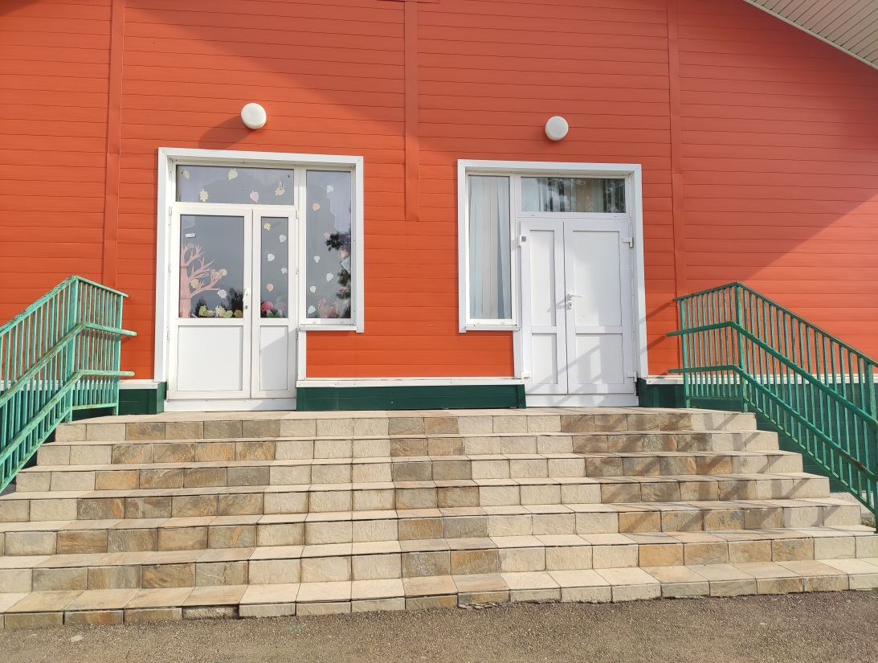

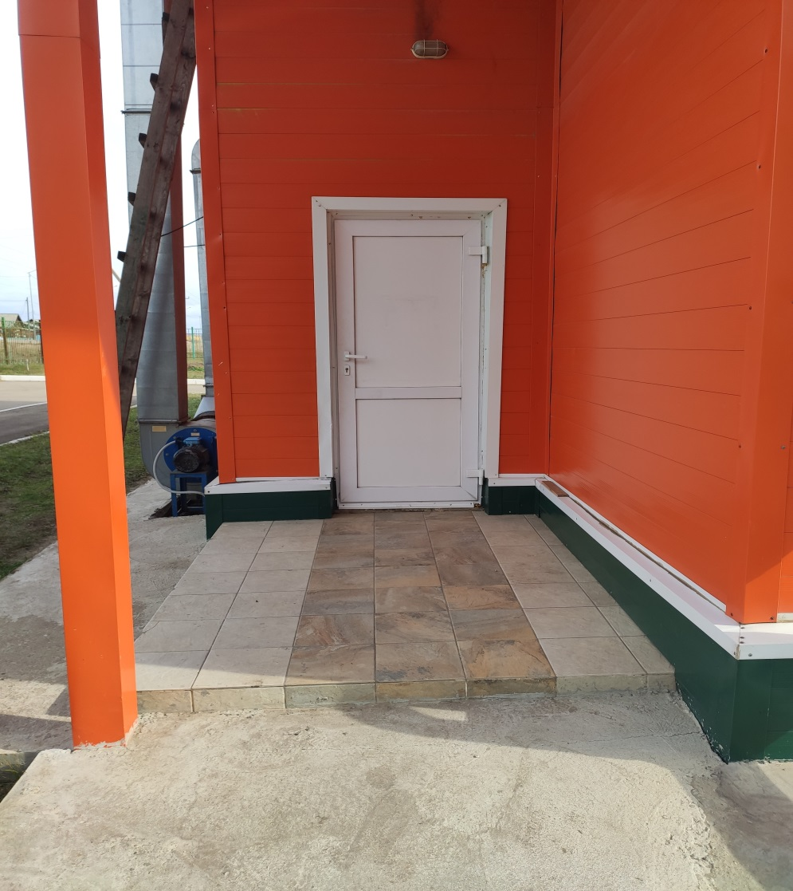
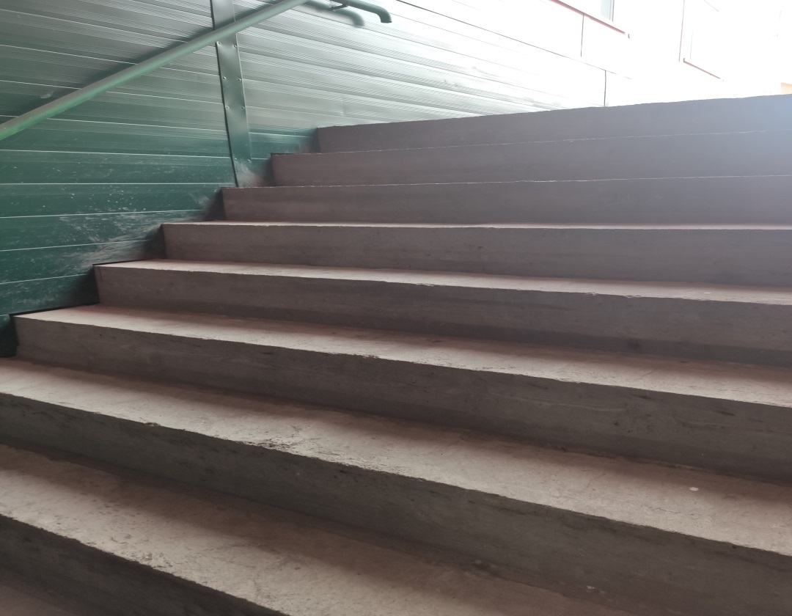

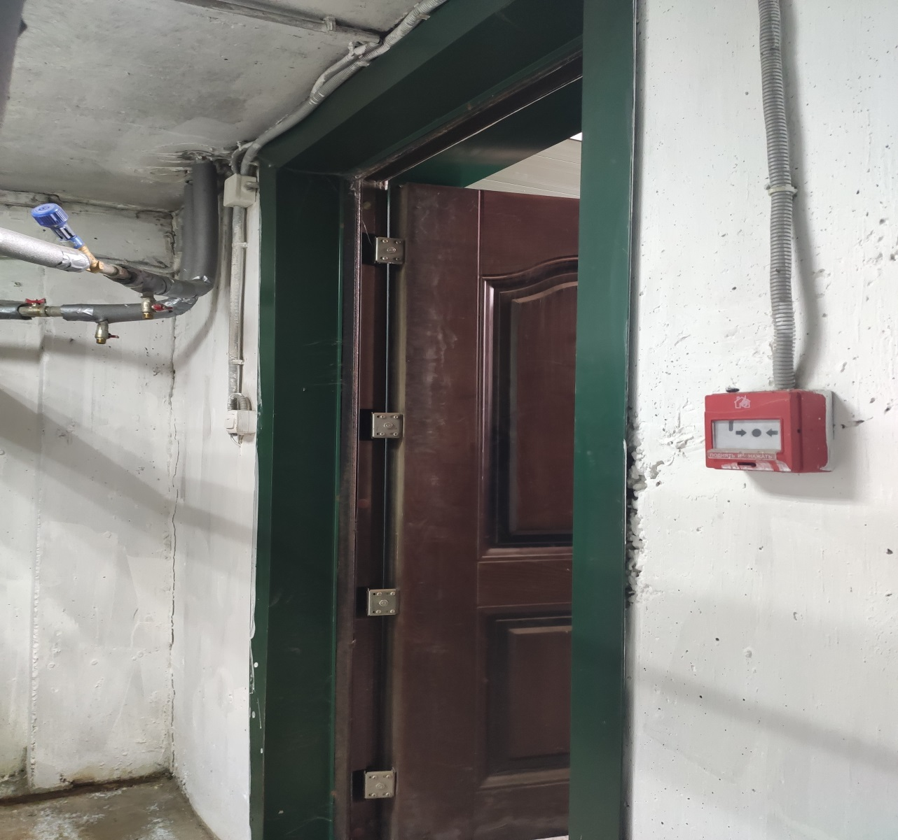

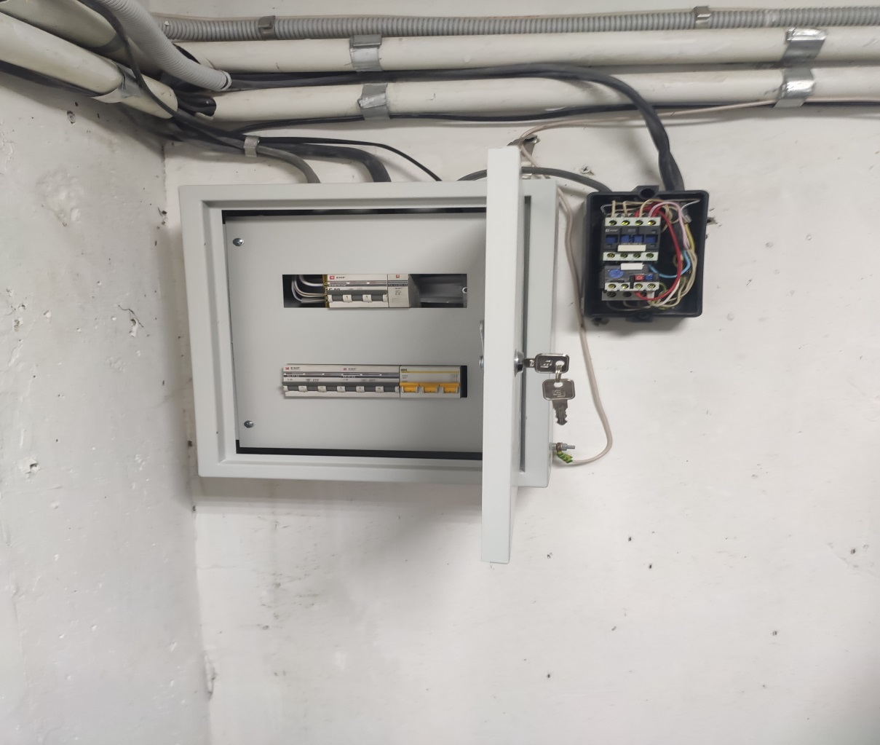

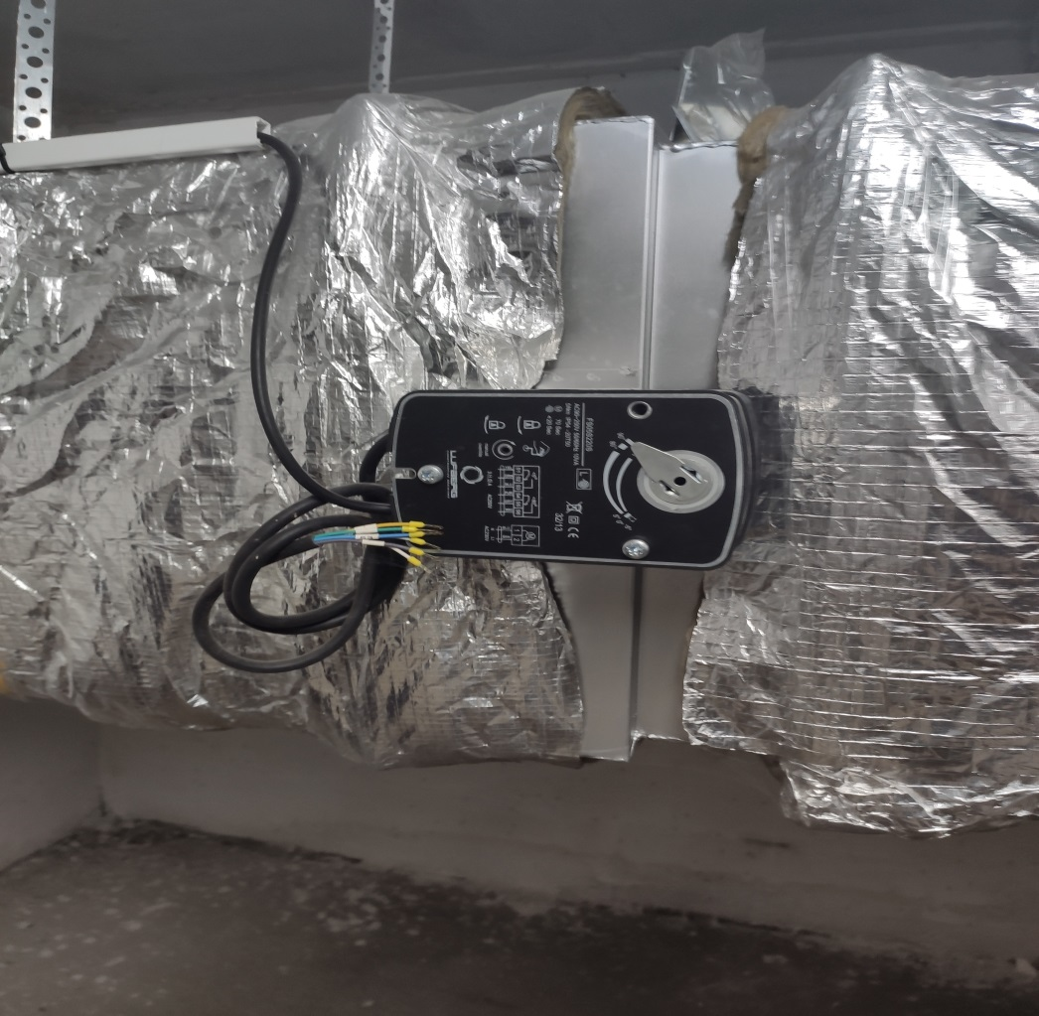

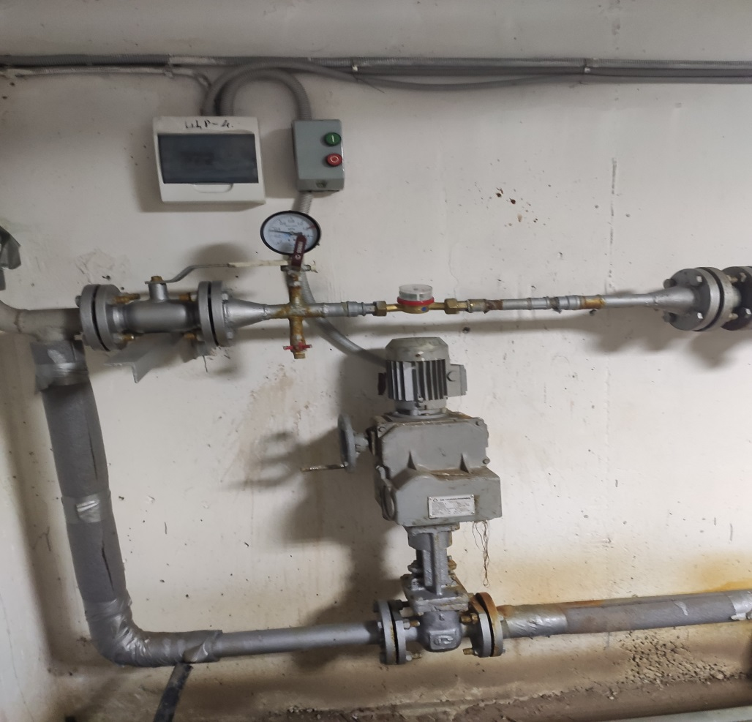

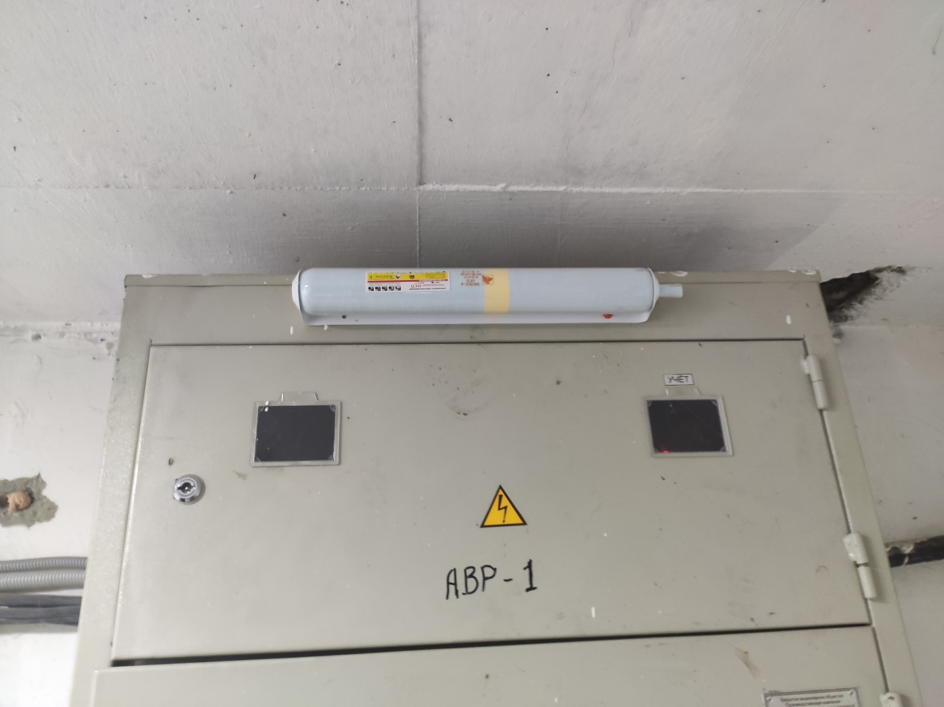

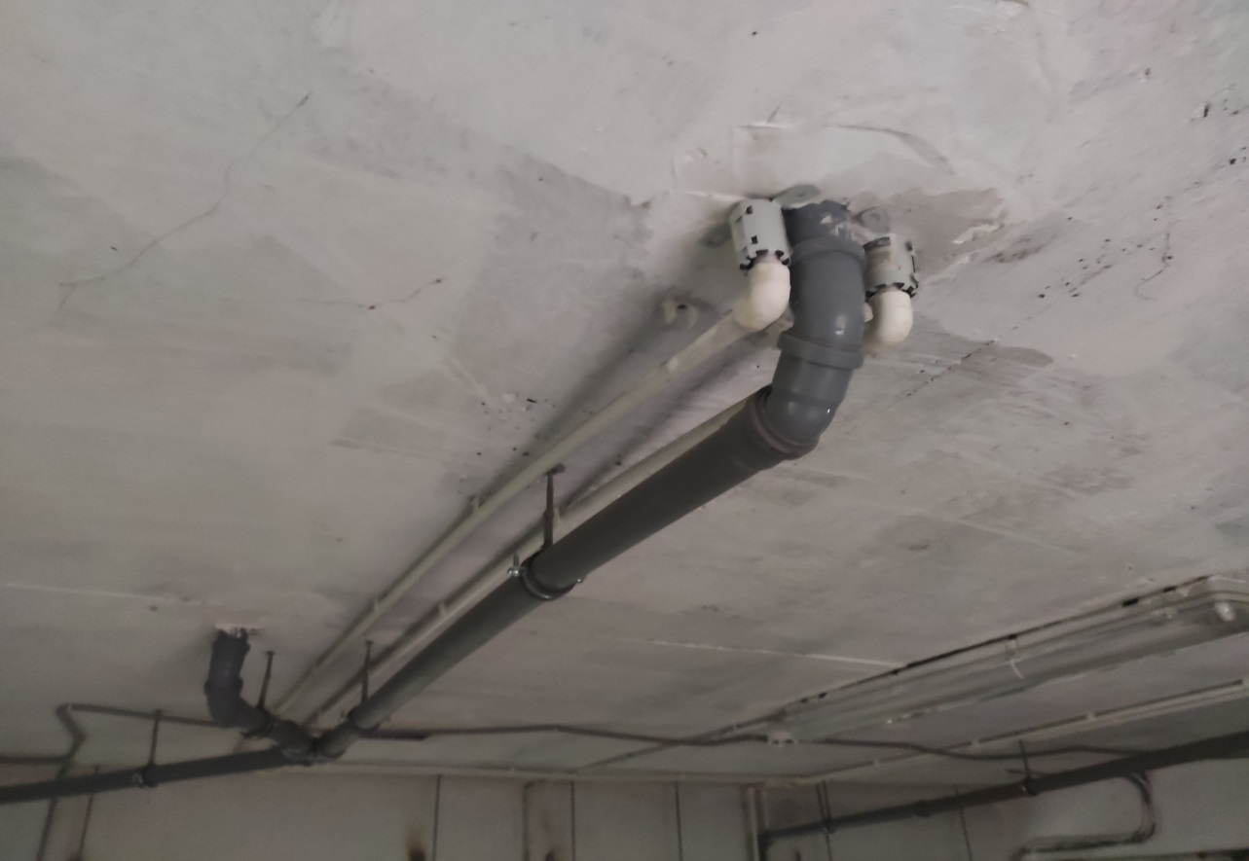

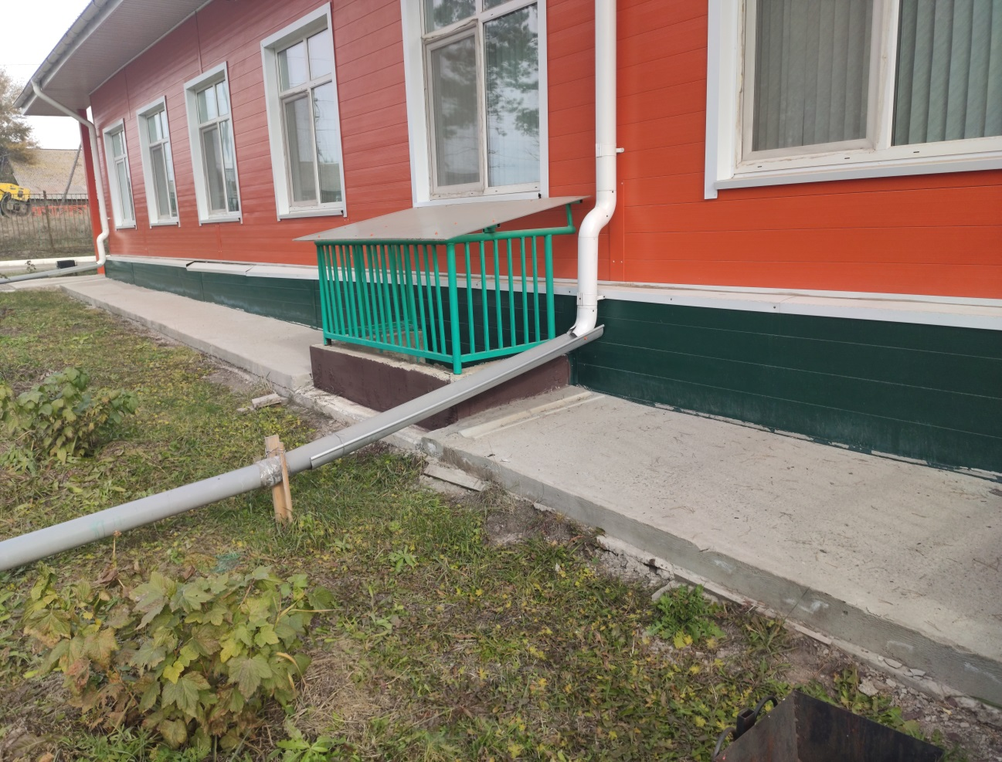

Приложение № 2
Фотоматериалы по мероприятию «Устройство ограждения МБУ детский лагерь «Березка»

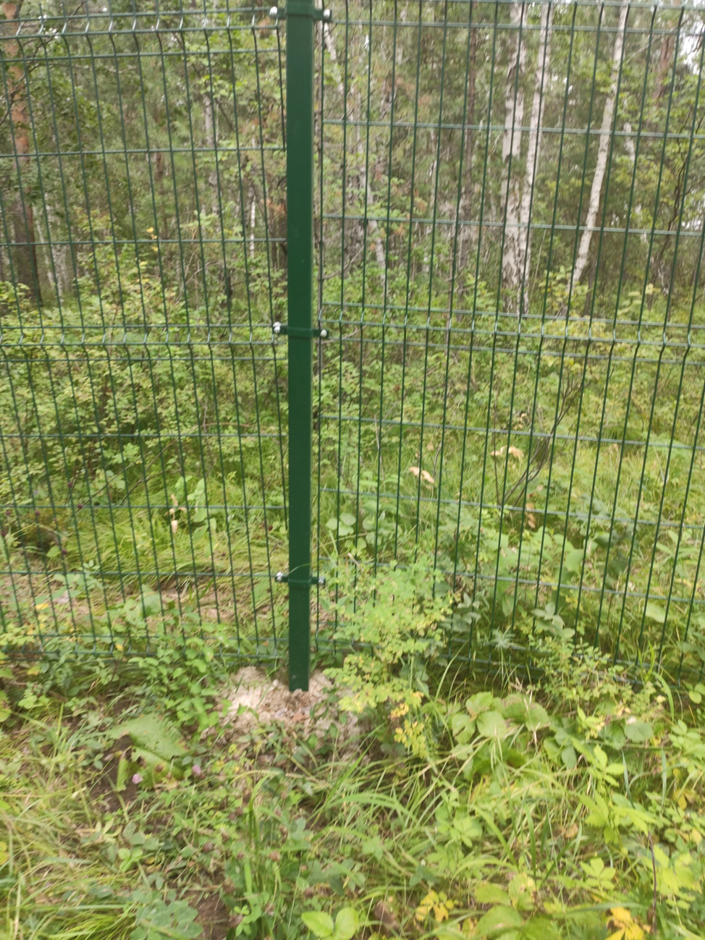
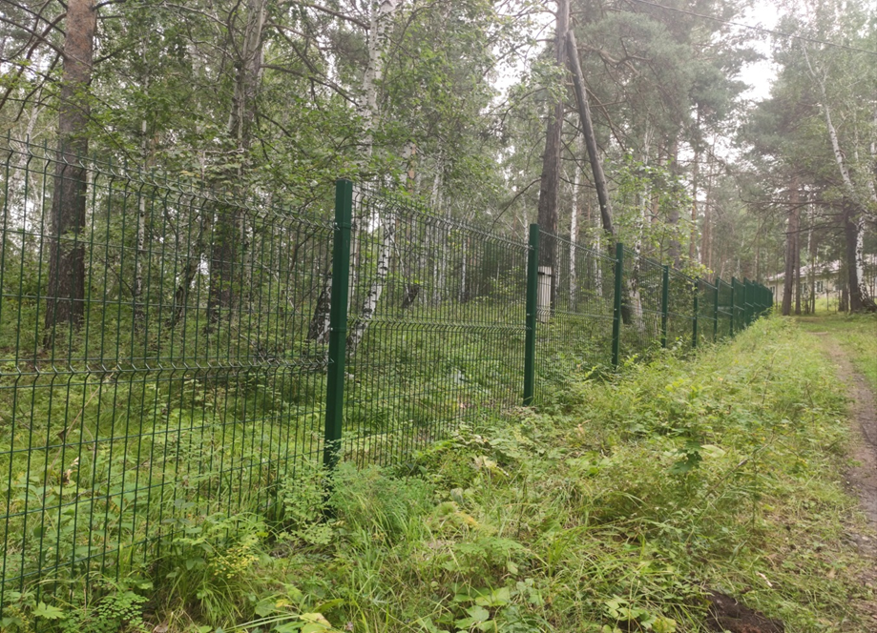
Приложение № 3
Фотоматериалы по мероприятию «Приобретение оборудования для медицинских кабинетов (МБДОУ Новонукутский детский сад № 6)»

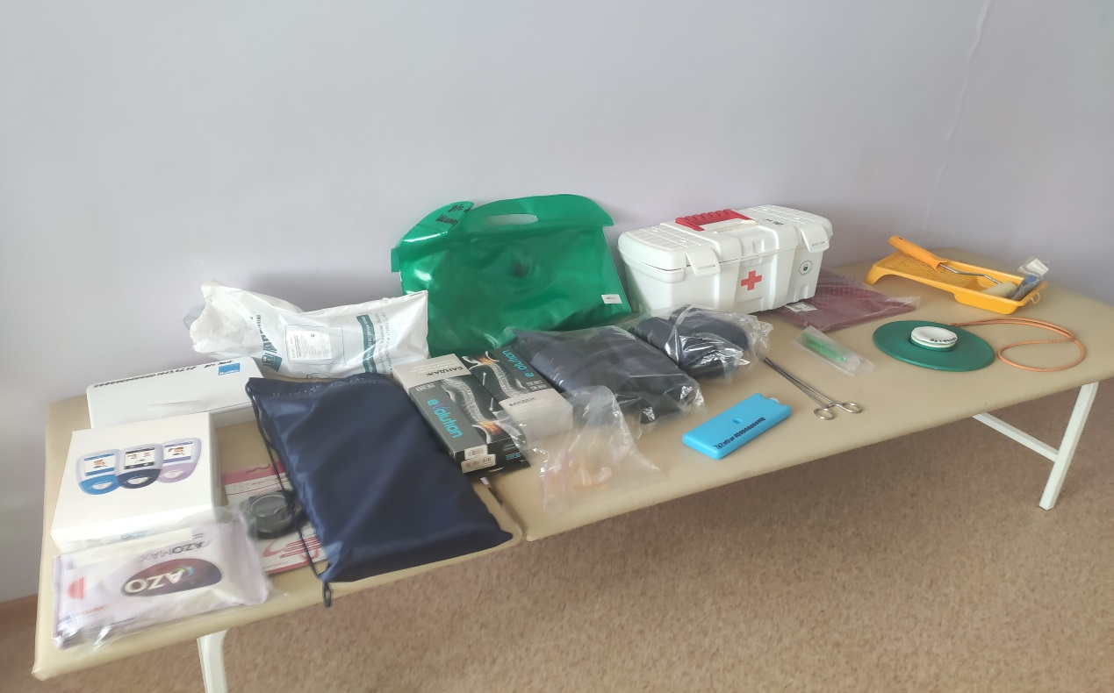
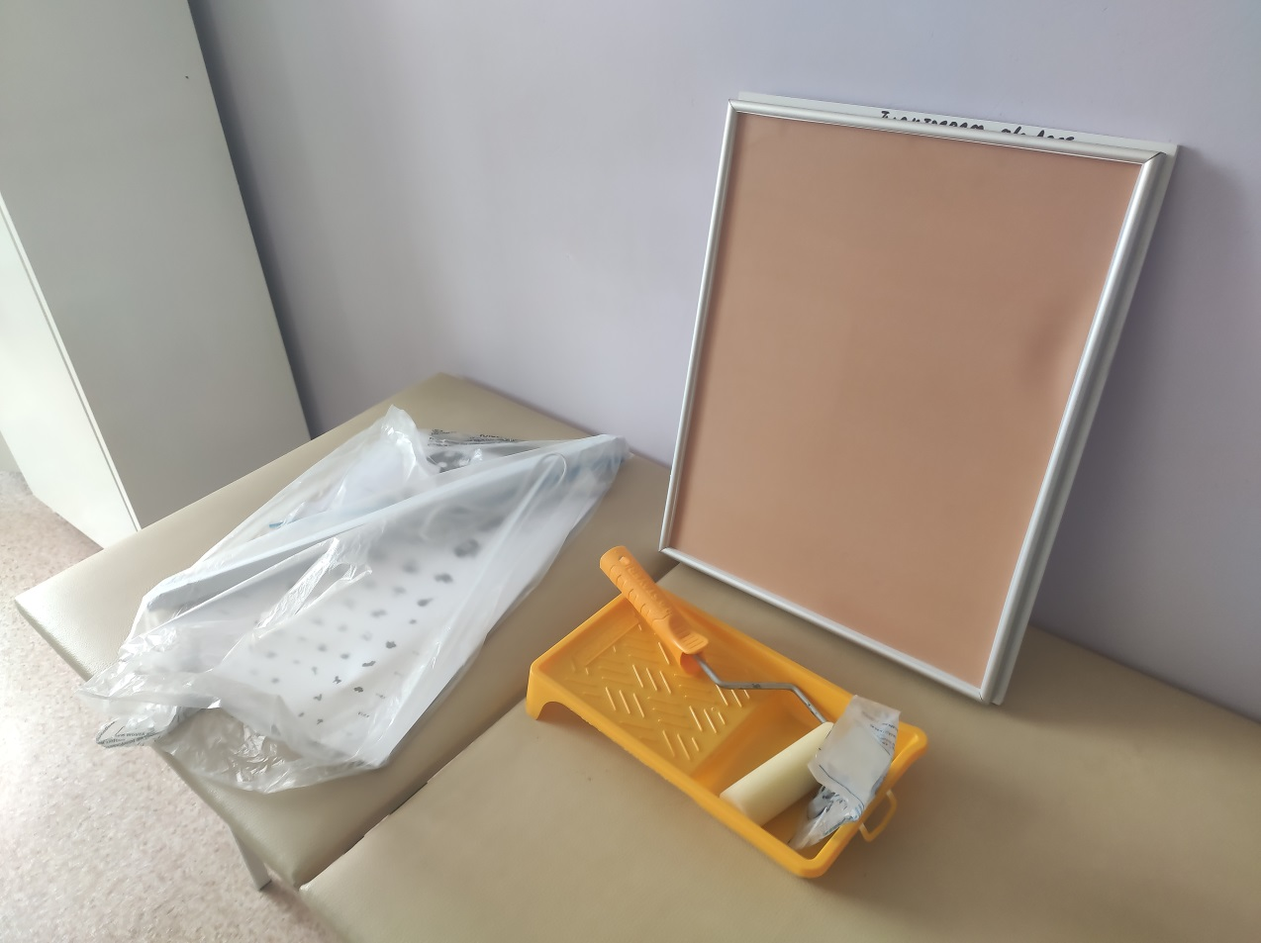

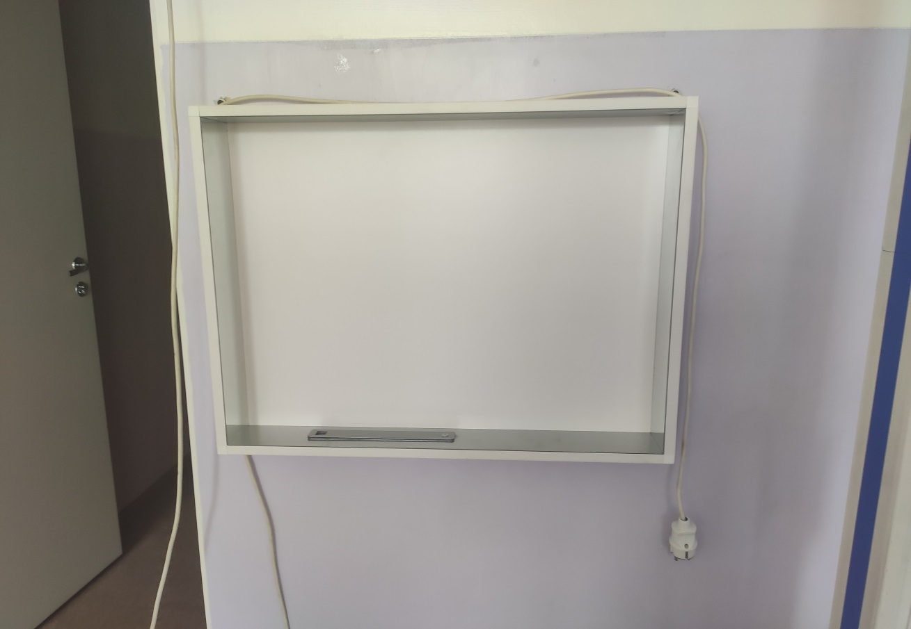
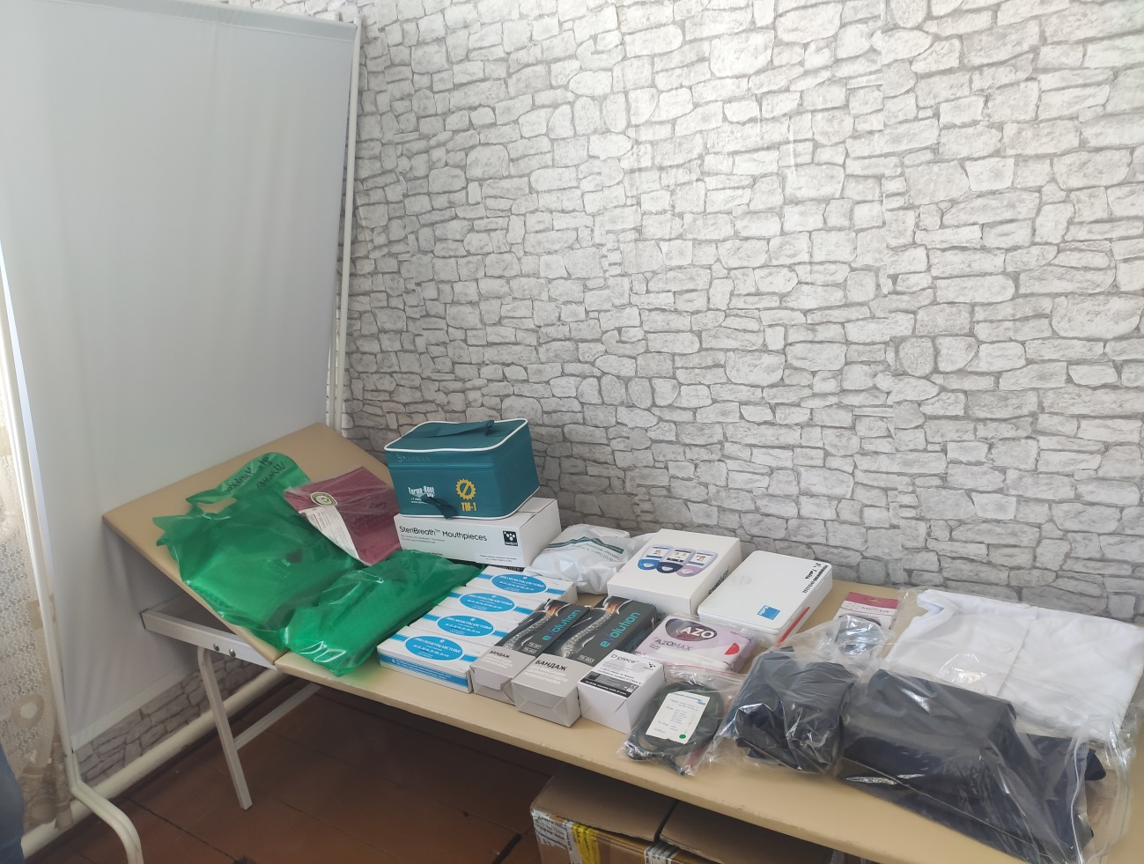

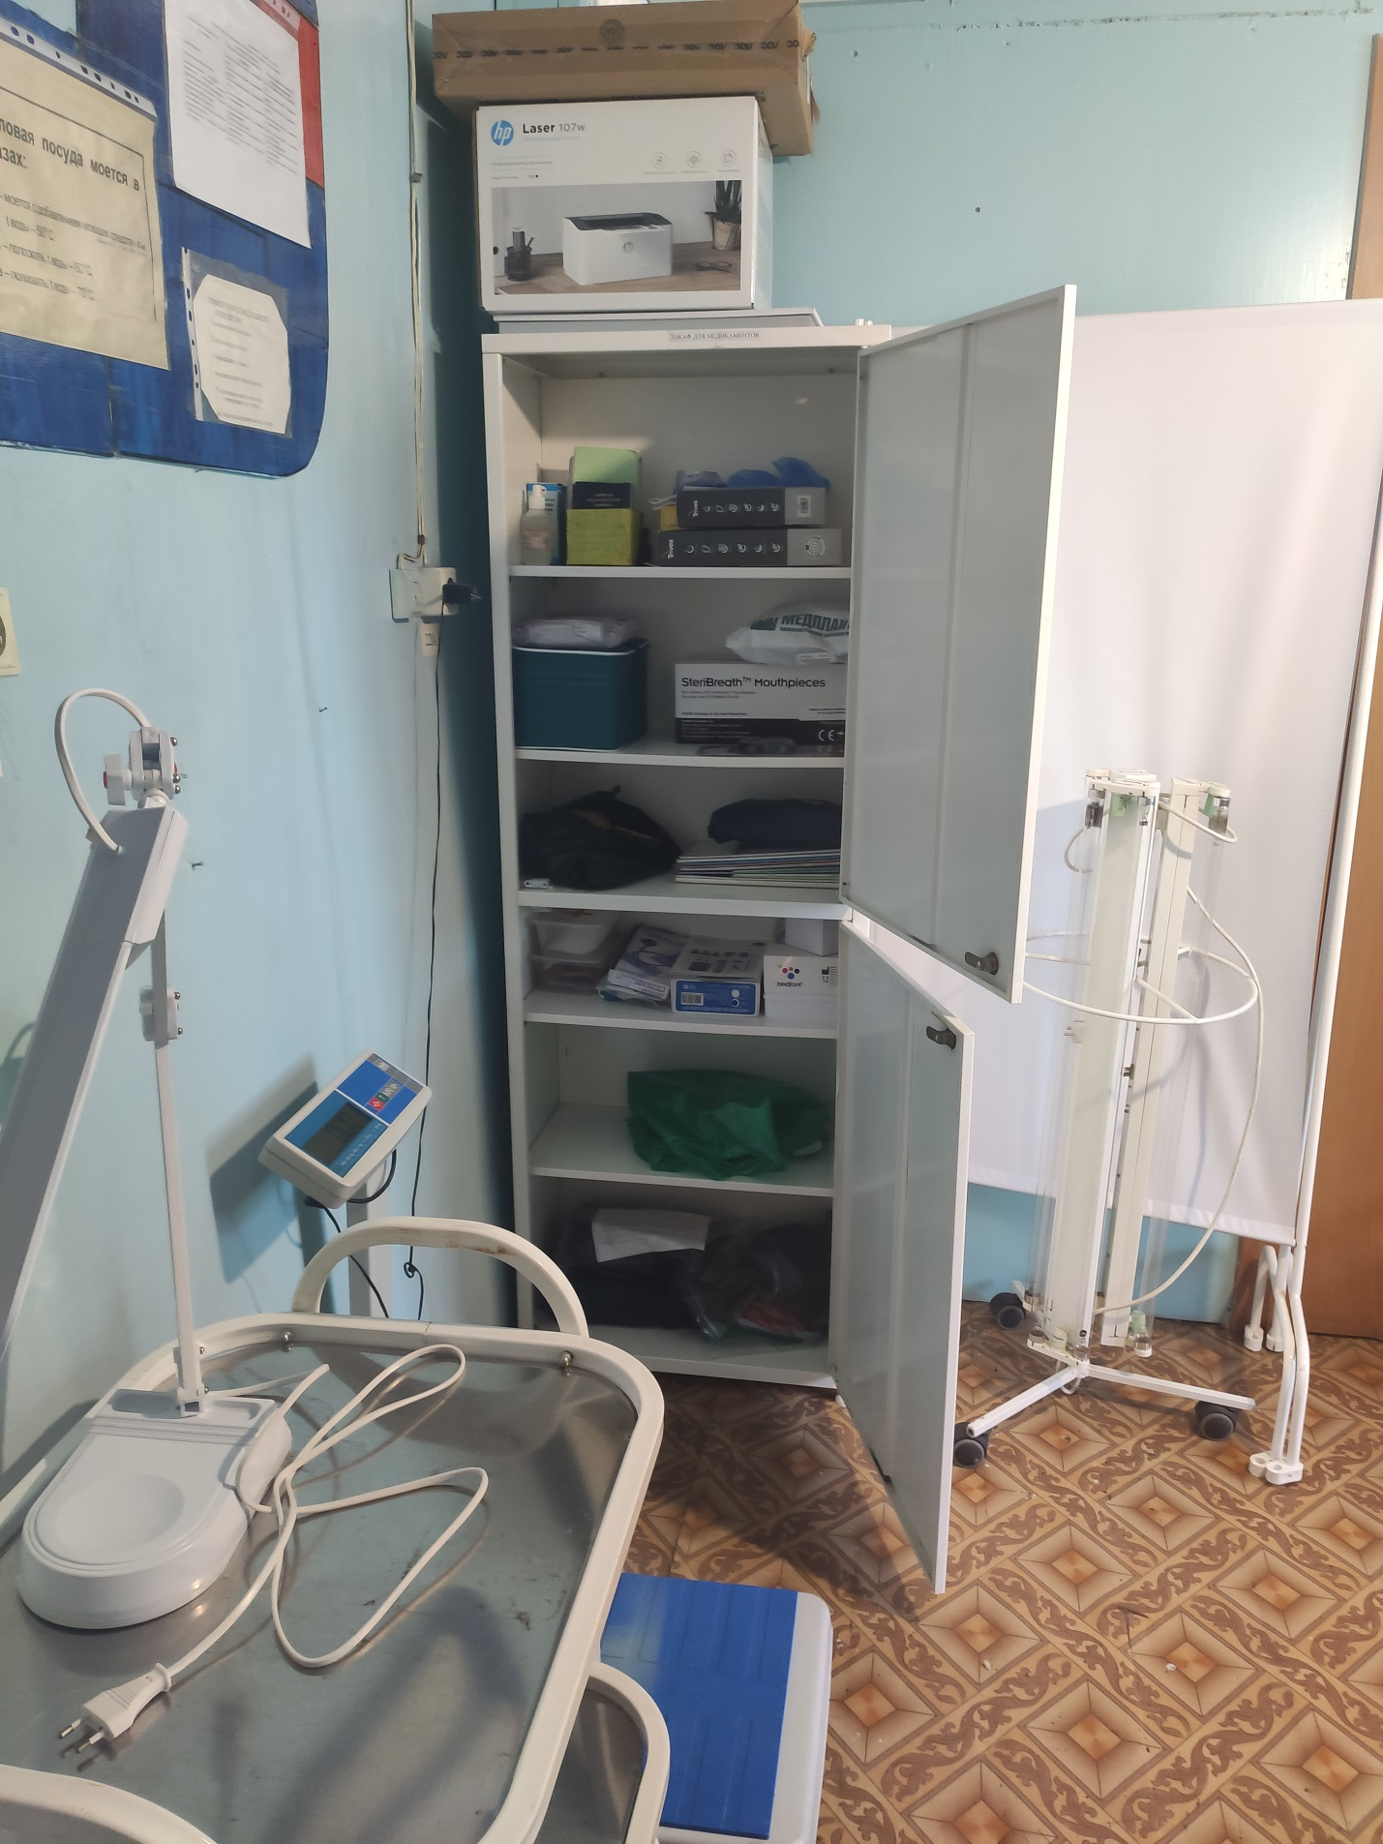

Приложение № 4
Фотоматериалы по мероприятию «Приобретение оборудования (вокальная радиосистема, проектор) для МБУК «Межпоселенческий Дом культуры»

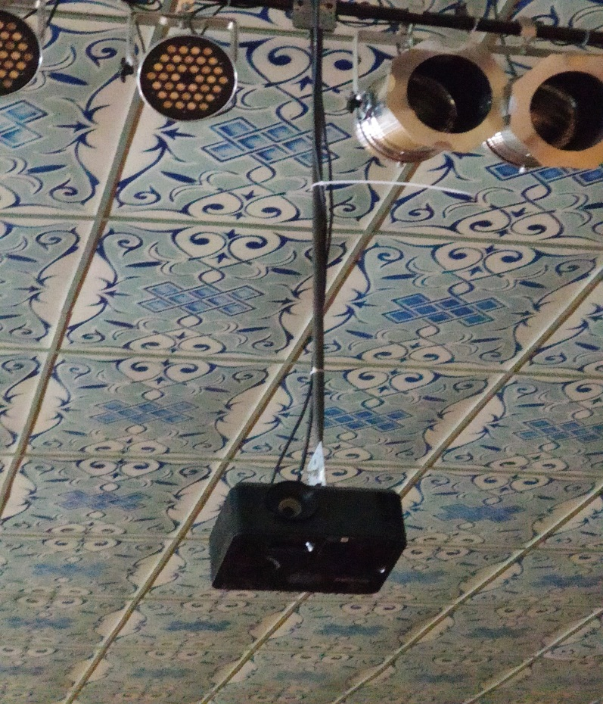
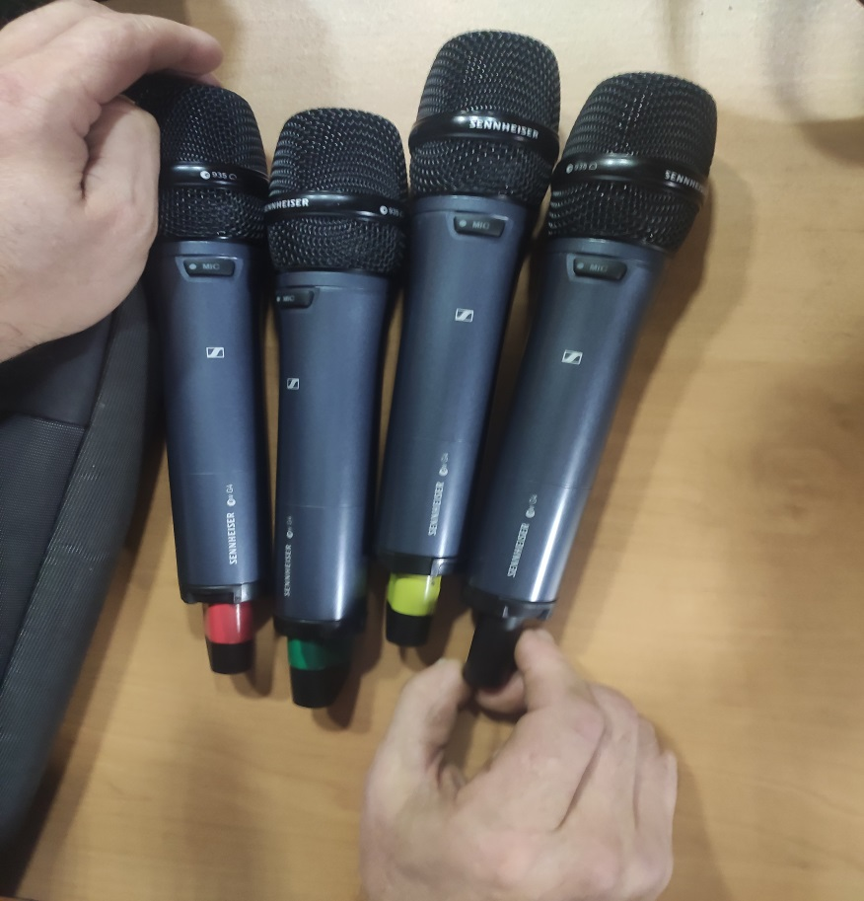

Приложение № 5
Фотоматериалы по мероприятию «Приобретение оборудования для медицинских кабинетов (плантограф, оториноскоп и т.д.)
МБОУ Новонукутская СОШ»
